|  |  |
| --- | --- |
| 评分 | 指导教师签名 |
|  |  |





**牵伴v1.0**

**操作手册**

|  |  |  |
| --- | --- | --- |
| 项目名称 | **：** | **“牵伴”APP——你牵挂着我，我陪伴着你** |
| 组长 | **：** | **1409030235：佘华扬** |
| 组员 | **：** | **张颖 廖娴静 宫春燕** |
| 班级 | **：** | **信管1402** |
| 指导教师 | **：** | **叶焕倬** |
| 完成时间 | **：** | **2017年5月4日** |

文档信息

|  |  |  |  |
| --- | --- | --- | --- |
| 项目名称: | 牵伴项目 | | |
| 项目经理: | 佘华扬 | 项目阶段: | 上线准备 |
| 文档名称: | 牵伴V1.0操作手册 | | |
| 文档版本： | V0.1 | 版本发布日期: | 2017/05/04 |
| 撰写人: | 牵伴项目小组 | 撰写日期: | 2017/05/04 |
| 审批人: |  | 审批日期: |  |

修改记录

| 日期 | 撰写人员 | 版本 | 备注 |
| --- | --- | --- | --- |
| 2017/05/03 | 宫春燕 | V0.1 |  |
| 2016/05/04 | 佘华扬 | V1.0 |  |
|  |  |  |  |
|  |  |  |  |

分发列表

| 由 | 日期 | 职务 | 电话 |
| --- | --- | --- | --- |
|  |  |  |  |

| 到 | 行动* | 截至日期 | 职务 | 签字 |
| --- | --- | --- | --- | --- |
|  |  | 月日 |  |  |
|  |  | 月日 |  |  |
|  |  | 月日 |  |  |
|  |  | 月日 |  |  |
|  |  | 月日 |  |  |
|  |  | 月日 |  |  |

* 行动类型：请注明批准、审阅、通知、存档、要求行动、参加会议等类型

**至被分发者:**

*出于文档管理的目的，在您收到本文档时，若审阅无误请在相关的栏目中签署您的姓名；如果您收到的是电子版本，请以书面或电子邮件的方式通知文档分发人员。*

**目 录**

1. 前言 4

2. 环信云服务器 4

3. 客户端操作 8

3.1 登陆注册界面 8

3.2 聊天功能 11

3.3 通讯录界面 26

3.4 设置界面 41

1. 前言

本此文档是在牵伴项目中用于培训的系统操作手册，旨在帮助用户学习和掌握系统操作流程和方法。

此文档必须结合系统内操作和外部业务流程，以及用户岗位职责，详述每个业务操作环节。外部业务说明是为了帮助用户了解整个业务过程及加深对系统功能的了解和掌握。

此文档会进行补充校正，请参阅者注意文档版本更新信息。

1. 环信云服务器

（1）环信即时通信云简介

环信成立于2013年4月，是一家全通讯能力云服务提供商。产品包括全球最大的即时通讯云 PaaS 平台——环信即时通讯云，以及全球首创的全媒体智能云客服平台——环信移动客服。截至2015年5月，环信的App注册用户23062万家，环信SDK覆盖C端用户数2.51亿，环信平台日发送消息过亿条。作为国内起步最早、规模最大的即时通讯云平台，在一年时间里环信即时通讯云在市场占有率、月活用户数、品牌认知度、用户满意度以及融资总额五个方面均排名即时通讯云行业第一。

环信将基于移动互联网的即时通讯能力，如单聊、群聊、发语音、发图片、发位置、实时音频、实时视频等，通过云端开放的 Rest API 和客户端 SDK 包的方式提供给开发者和企业。让App内置聊天功能和以前网页中嵌入分享功能一样简单。环信全面支持Android、iOS、Web等多种平台，在流量、电量、长连接、语音、位置、安全等能力做了极致的优化，让移动开发者摆脱繁重的移动IM通讯底层开发，极大限度地缩短产品开发周期，极短的时间内让App拥有移动IM能力。

（2）平台架构

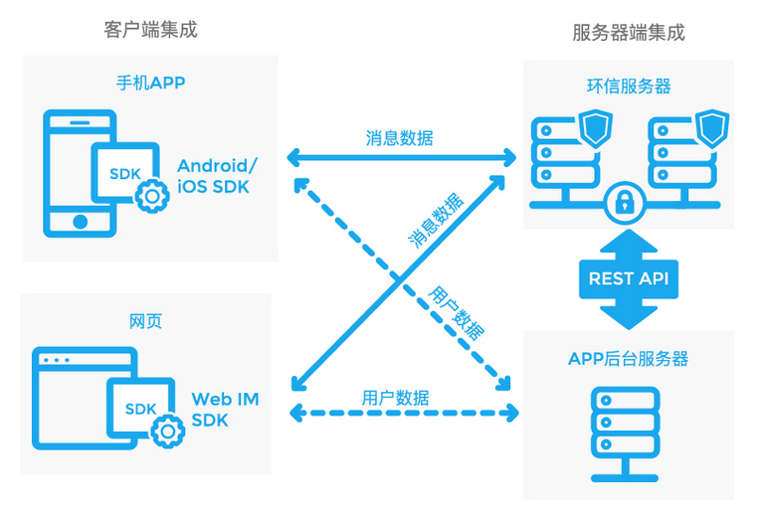

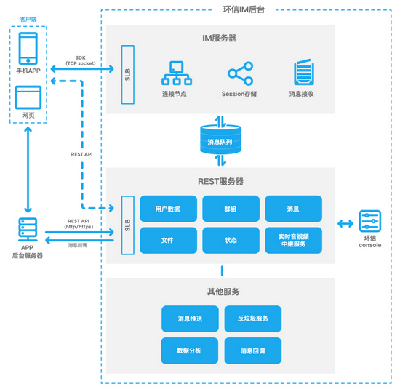

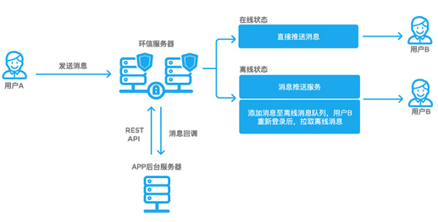

（3）服务端后台

1）环信用户后台主页

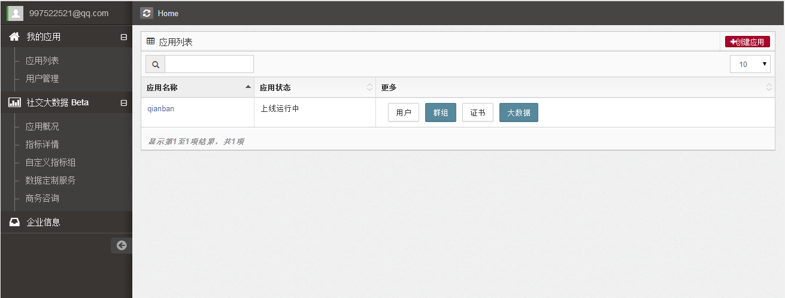

2）牵伴用户

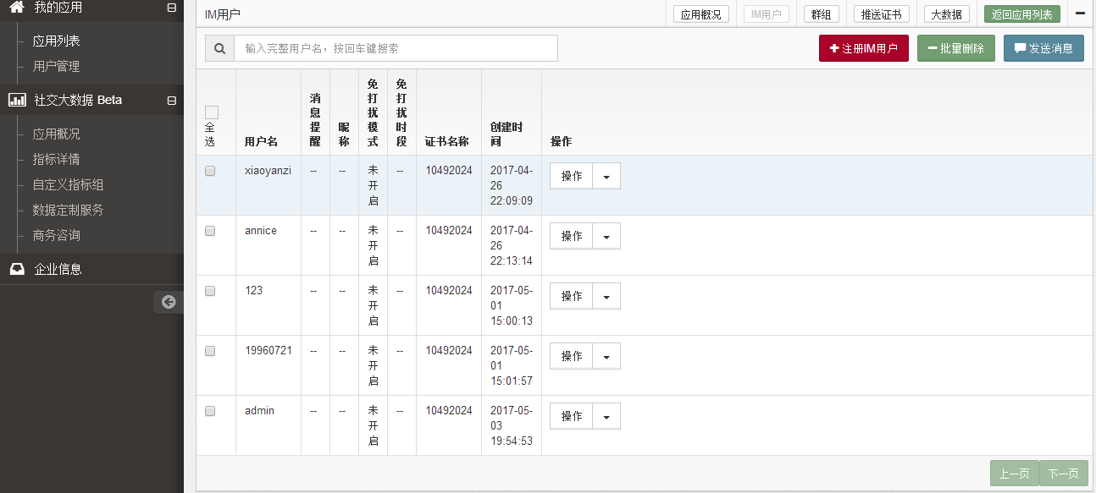

3）牵伴群组

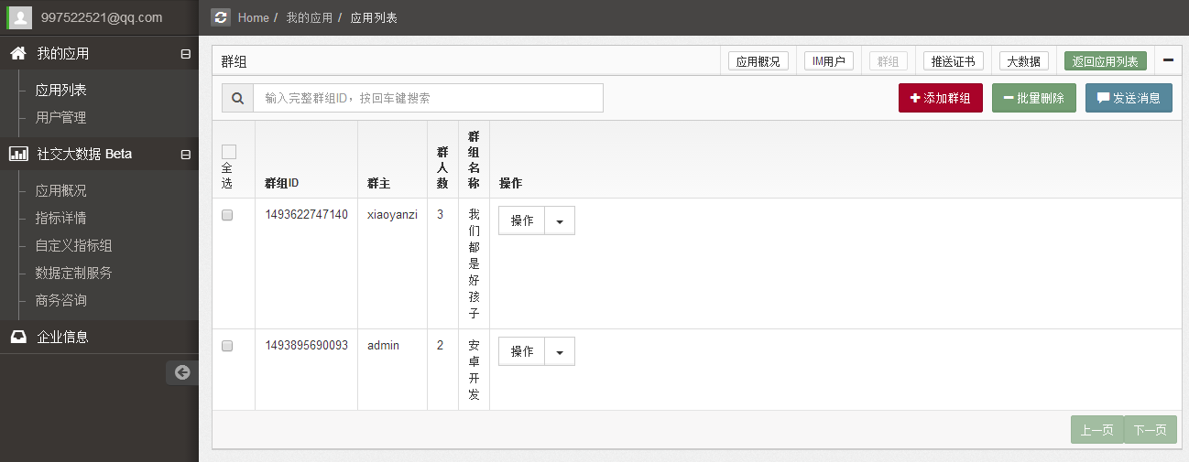

4）牵伴用户指标分析

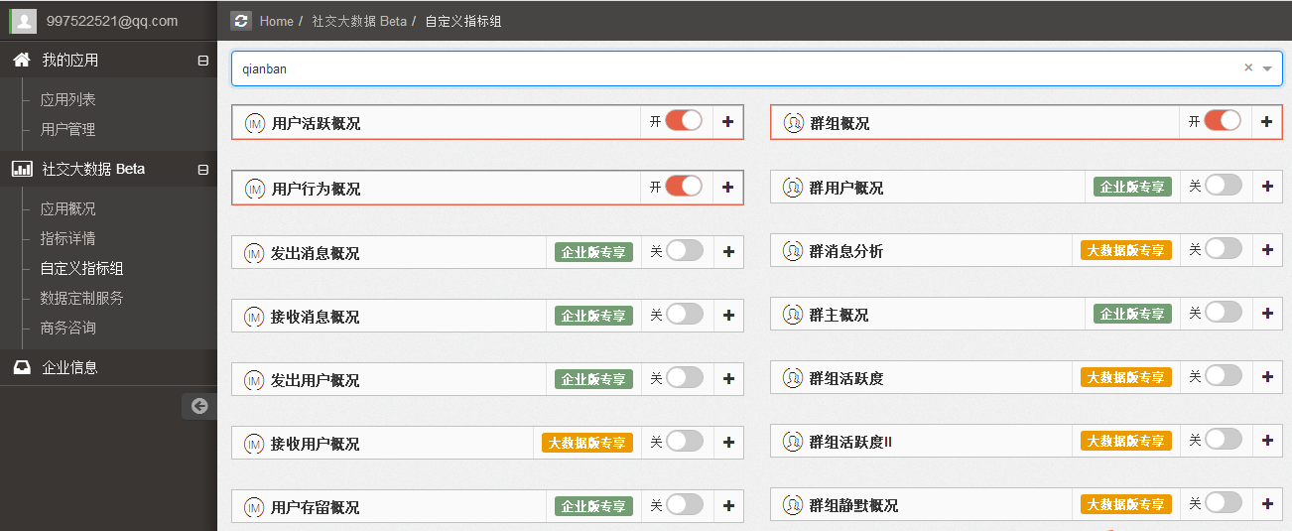

1. 客户端操作

3.1 登陆注册界面

（1）欢迎界面



（2）登录界面

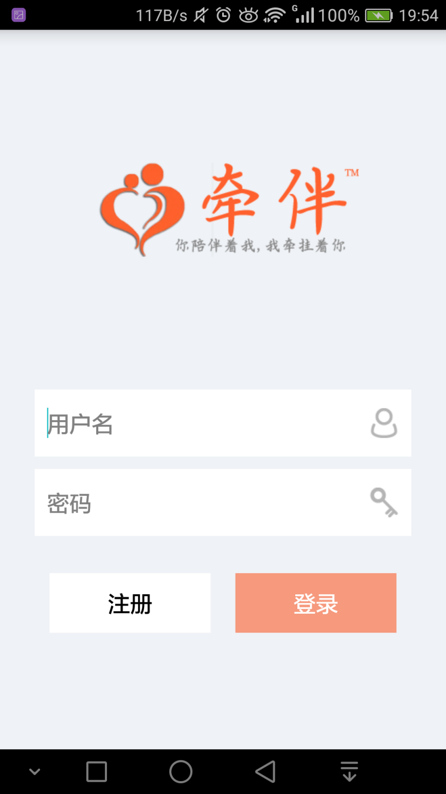

在如上图的界面输入如下数据：

|  |  |  |  |
| --- | --- | --- | --- |
| 序号 | 字段名称 | 描述 | 用户操作和输入值 |
| 1 | 账号 | 用户账号 | xiaojingzi |
| 2 | 密码 | 用户密码 | 123 |

（3）点击按钮，出现如下界面：

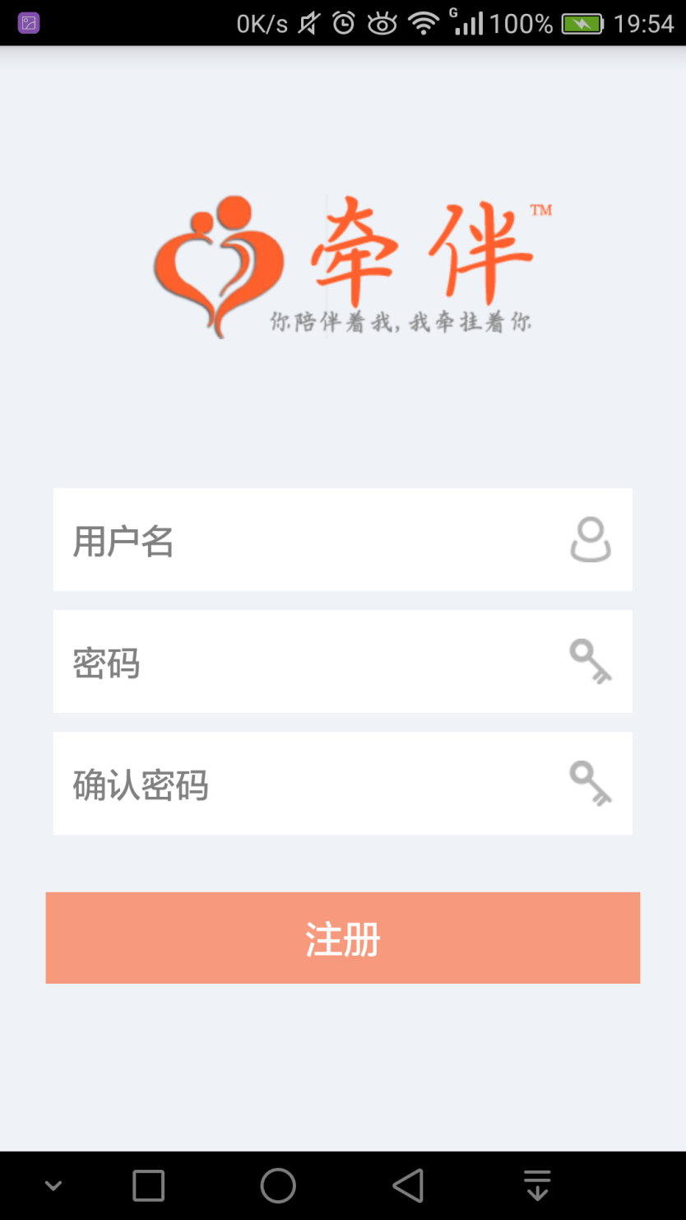

在如上图的界面输入如下数据：

|  |  |  |  |
| --- | --- | --- | --- |
| 序号 | 字段名称 | 描述 | 用户操作和输入值 |
| 1 | 账号 | 用户账号 | admin |
| 2 | 密码 | 用户密码 | 123456 |
| 3 | 确认密码 | 确认密码 | 123456 |

（4）点击按钮，完成注册提示，并跳转至登陆界面。

（5）在登陆界面，点击进入主界面。

3.2 聊天功能

（1）会话界面

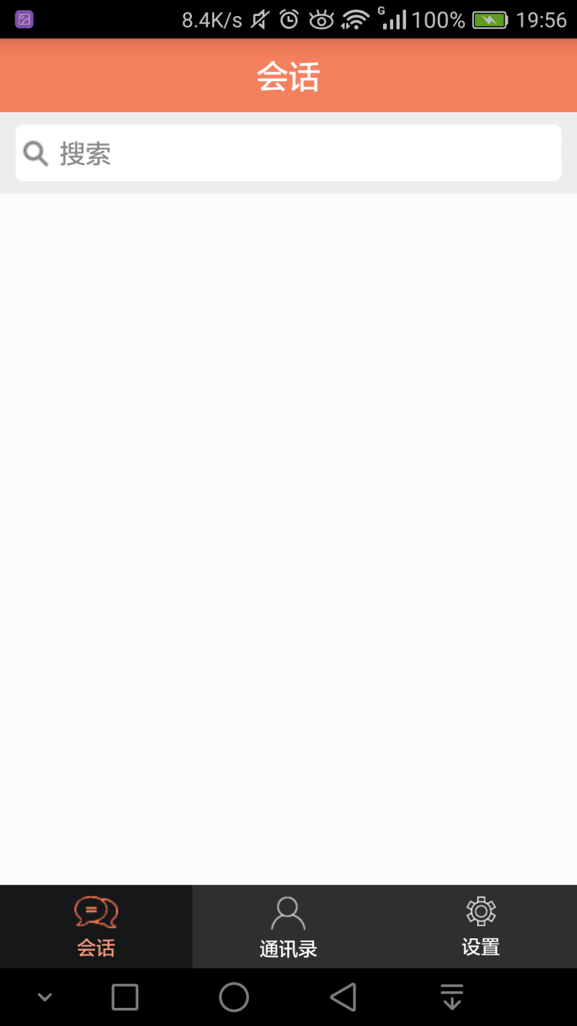

（2）当用户与好友聊天后，会话页面将显示聊天列表。

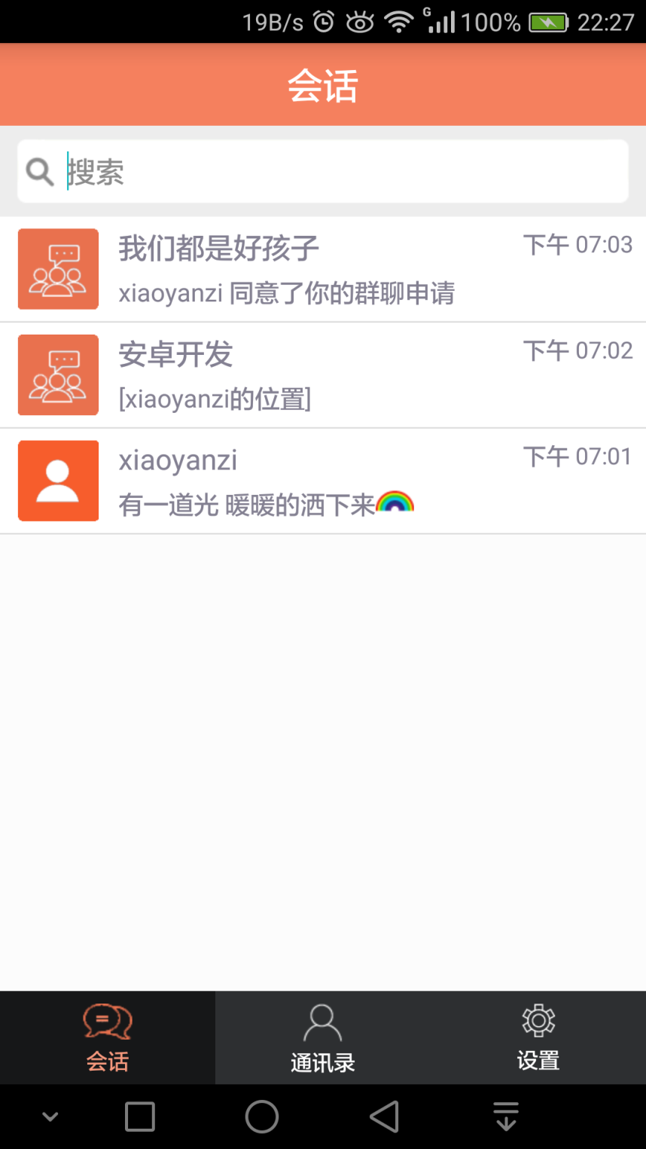

（3）点击，将进入聊天界面。

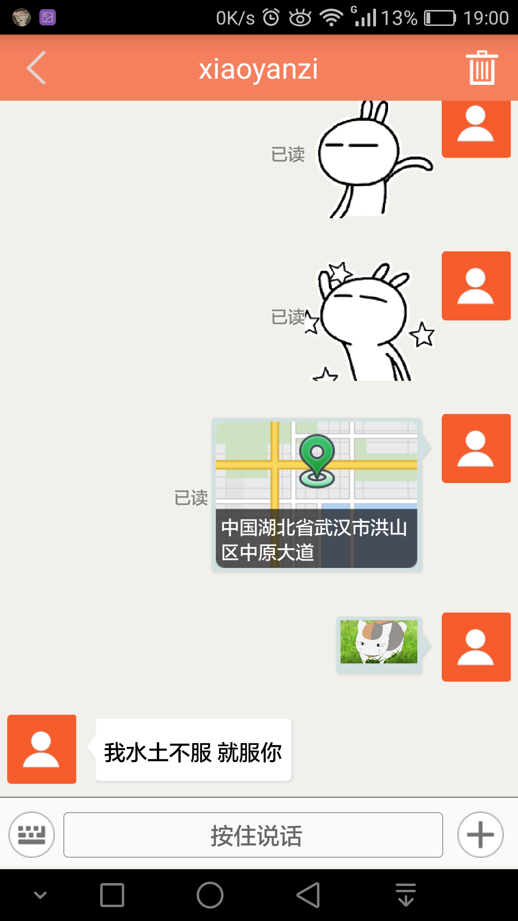

（4）点击，发送表情

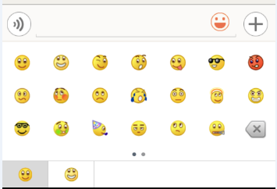

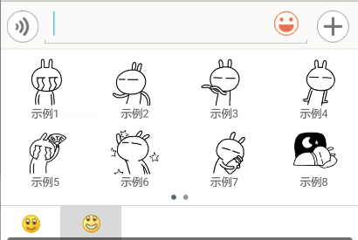

（5）点击，长按发送语音。

（6）点击，出现其他聊天选项

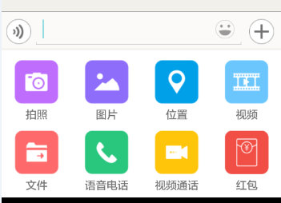

（7）点击，系统调用摄像头提示：

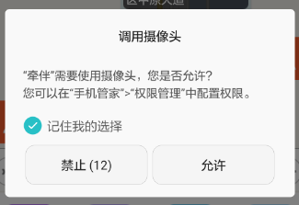

（8）点击，跳转至手机相册：

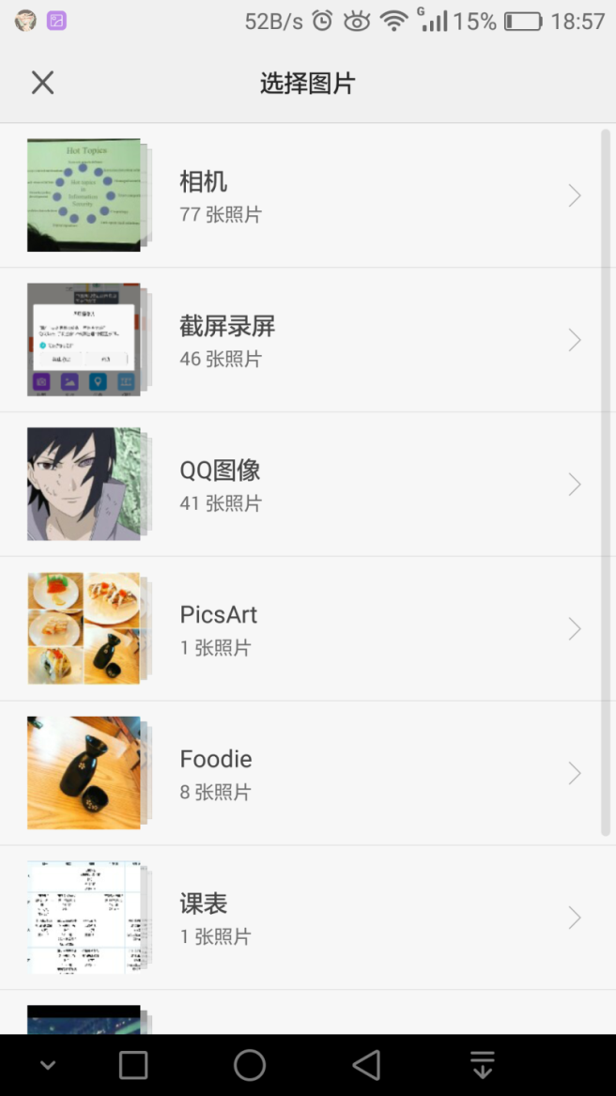

（9）点击，发送当前位置

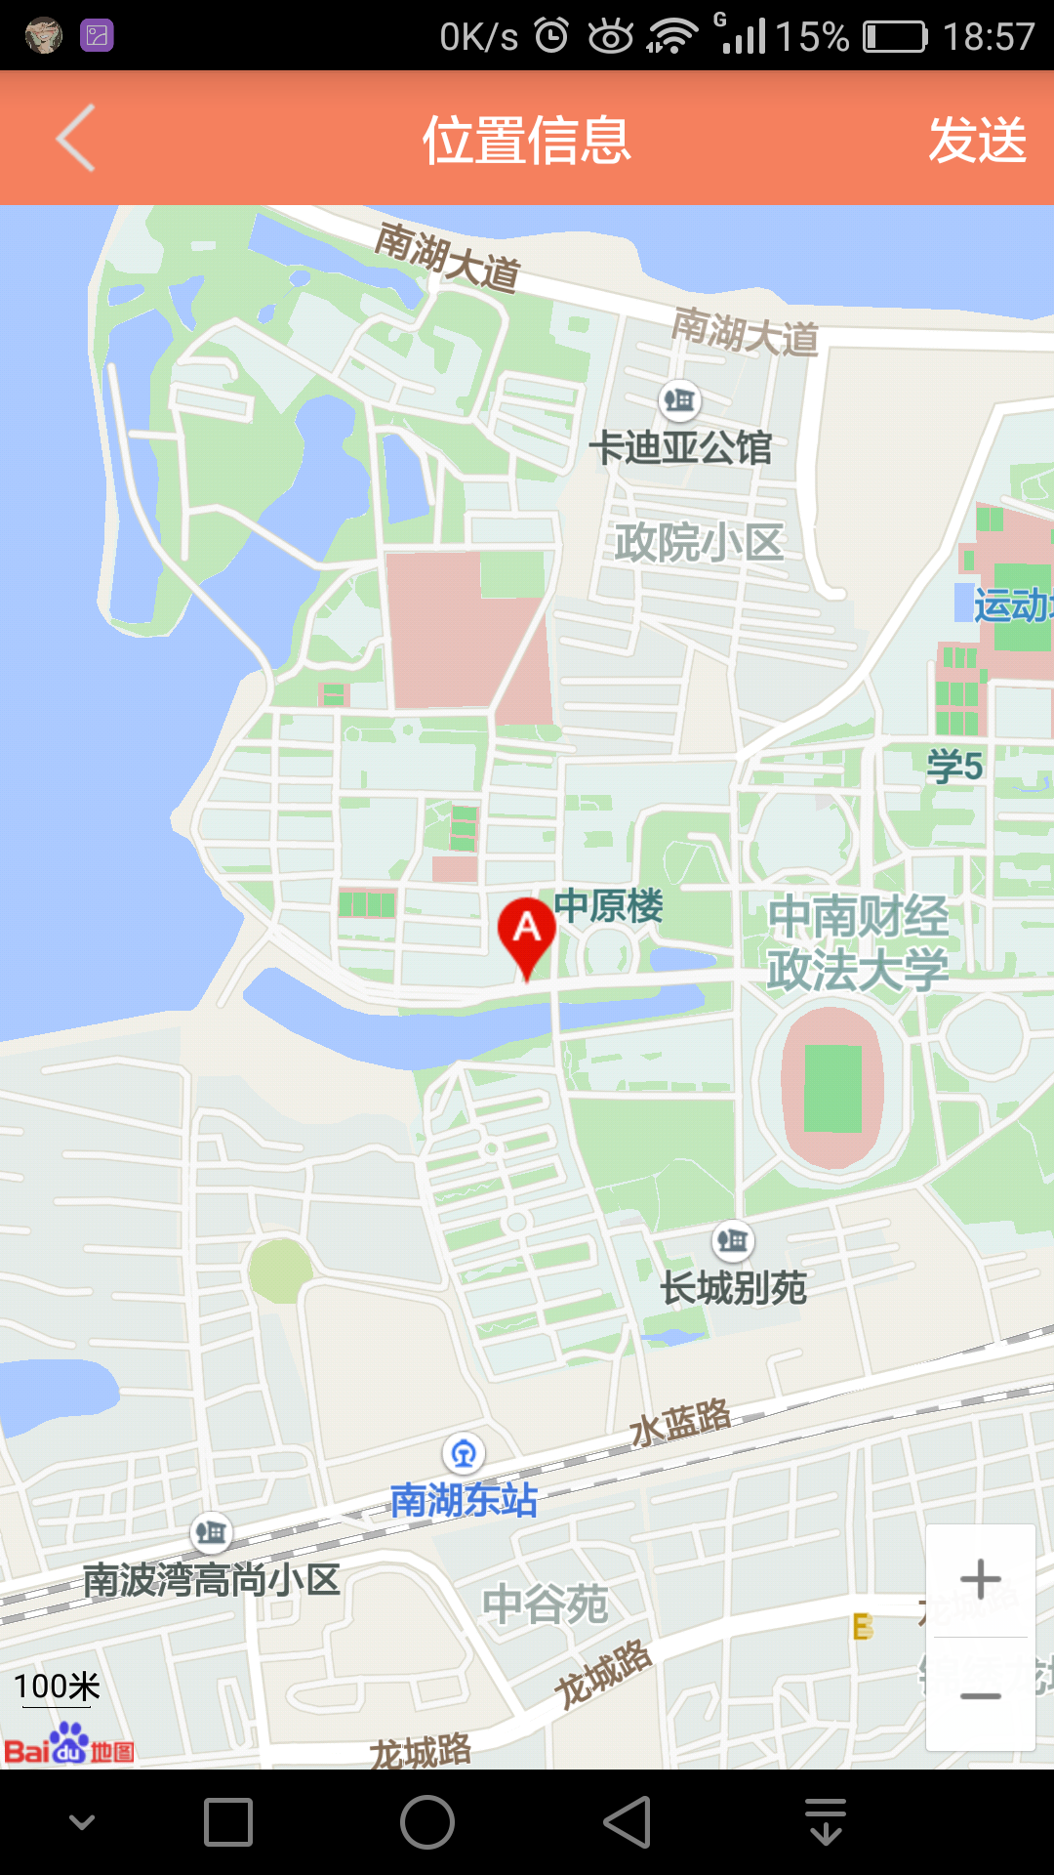

（10）点击，发送手机内视频，或拍摄视频发送

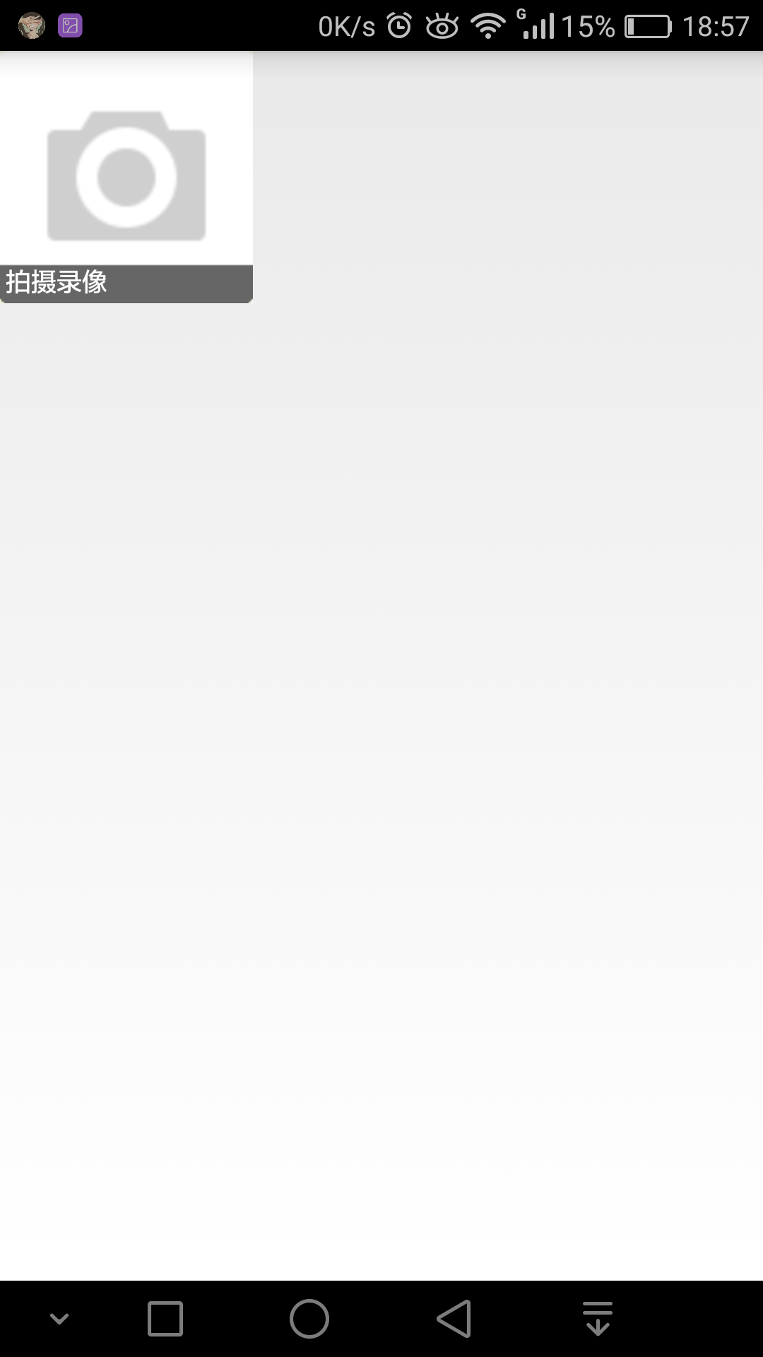

（11）点击，跟好友进行语音通话。

1）

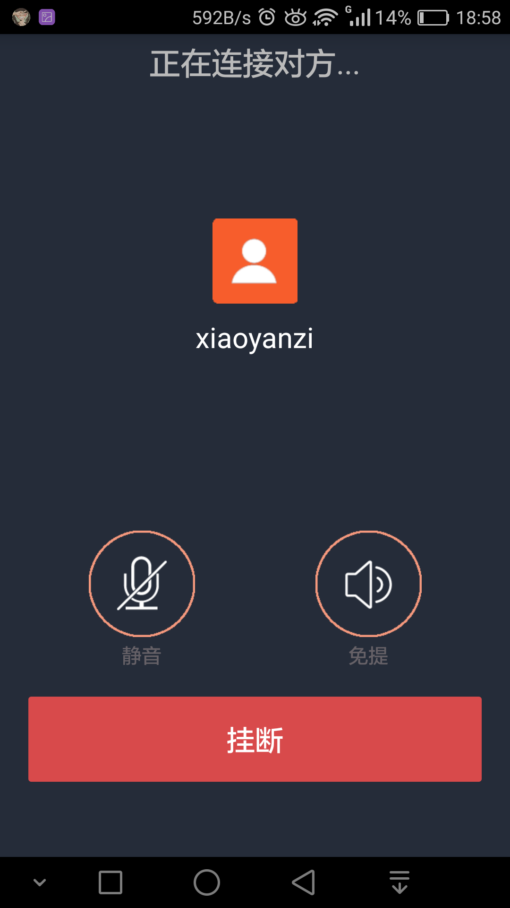

2）好友可以选择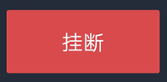和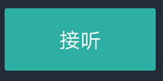。

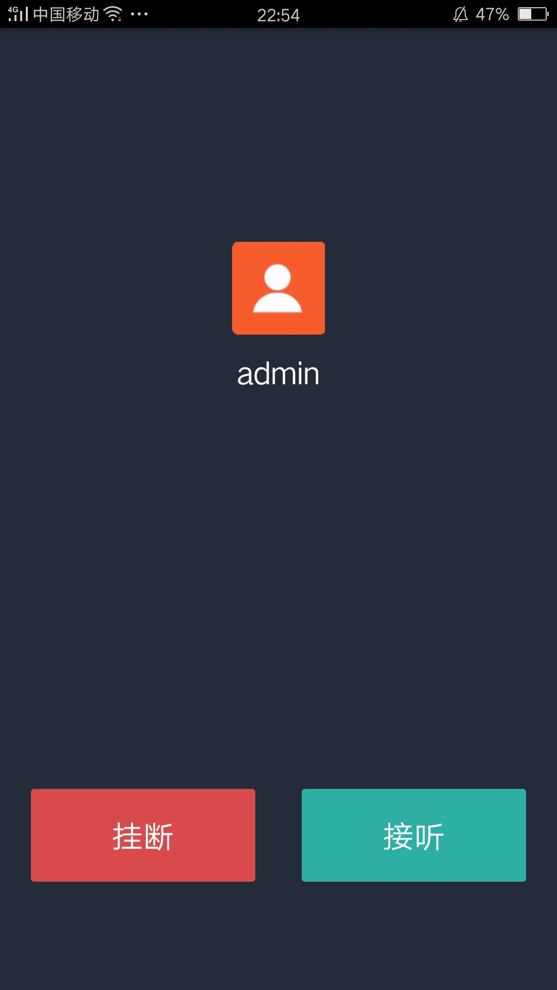

3）当好友接受邀请后，显示：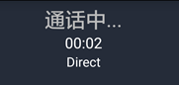

4）点击静音，点击免提，点击

结束通话。

（12）点击，可以邀请好友进行视频通话。

1）

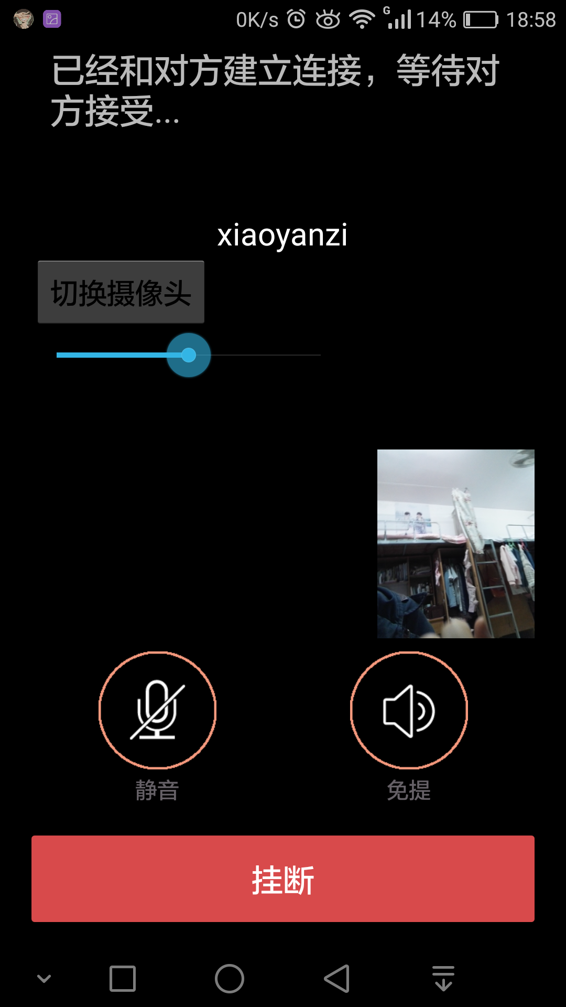

2）点击切换摄像头（自拍或拍摄别人）。

3）点击改变音量大小。

4）好友可选择和。

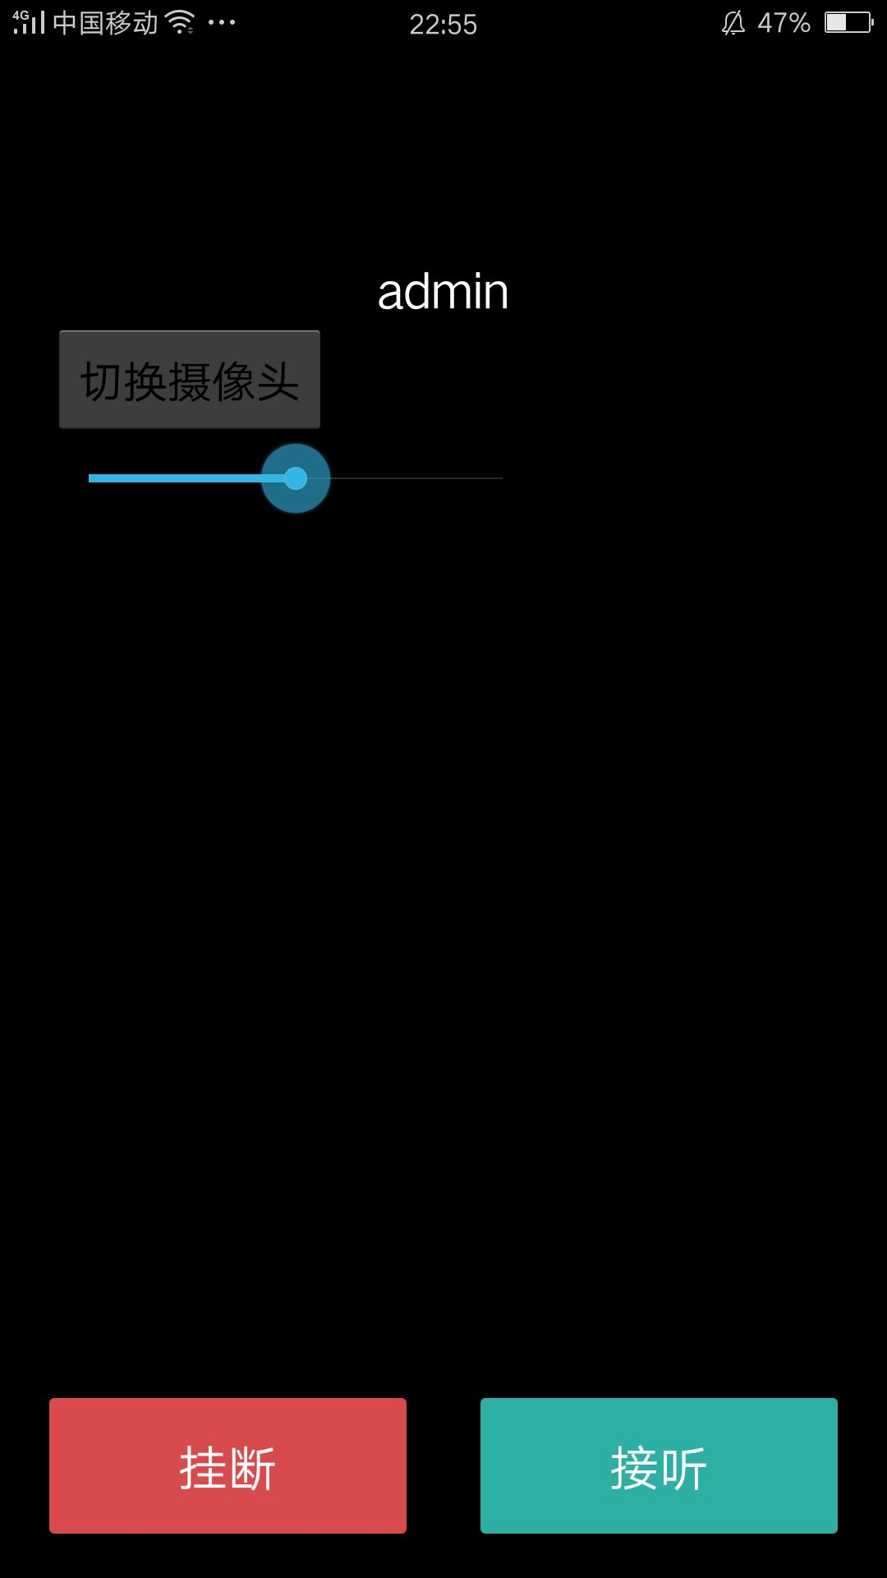

5）通话中

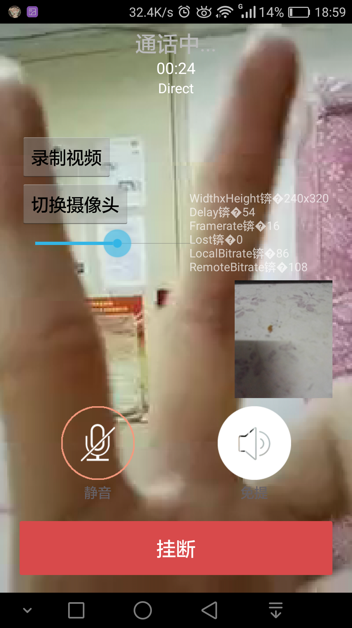

6）点击可以录制视频，点击停止录制。

7）点击停止视频。

（13）点击可以发送红包。

1）发红包界面

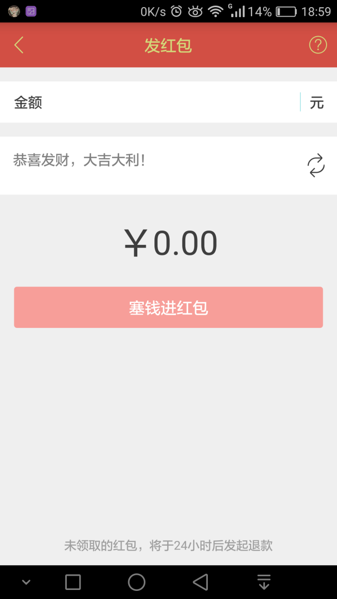

在如上图的界面输入如下数据：

|  |  |  |  |
| --- | --- | --- | --- |
| 序号 | 字段名称 | 描述 | 用户操作和输入值 |
| 1 | 金额 | 红包金额 | 2 |
| 2 | 红包名字 | 红包上的祝福语 | 恭喜发财，大吉大利！ |

2）点击可切换系统祝福语。

，，等。

3）点击，跳转至支付界面：

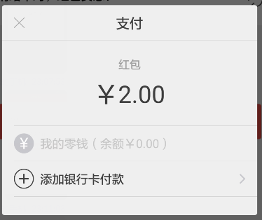

4）点击，跳转至红包帮助界面

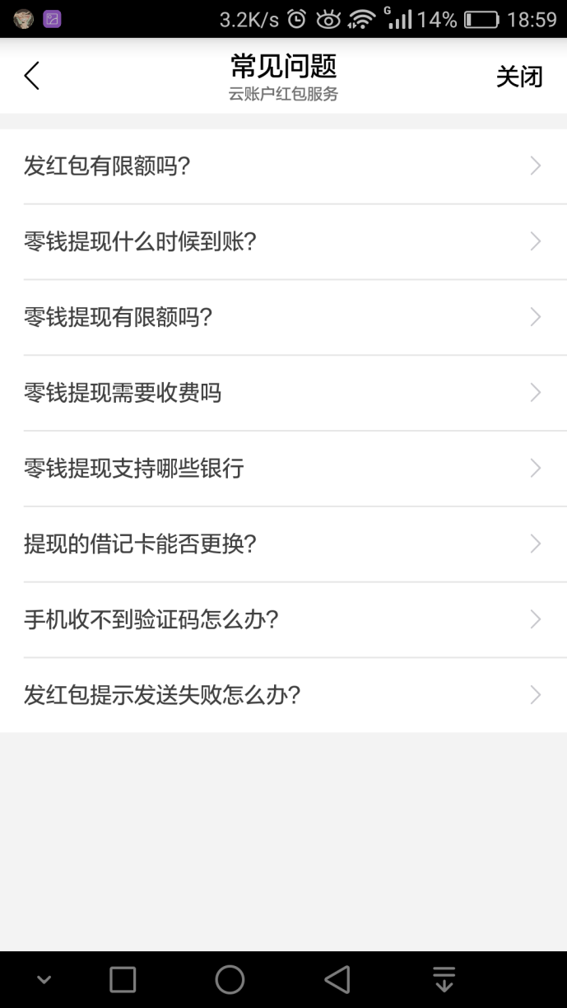

（14）点击，可选择是否清空聊天记录。

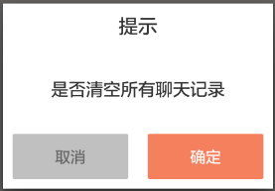

（15）在会话界面，在输入用户名可查找相应用户。

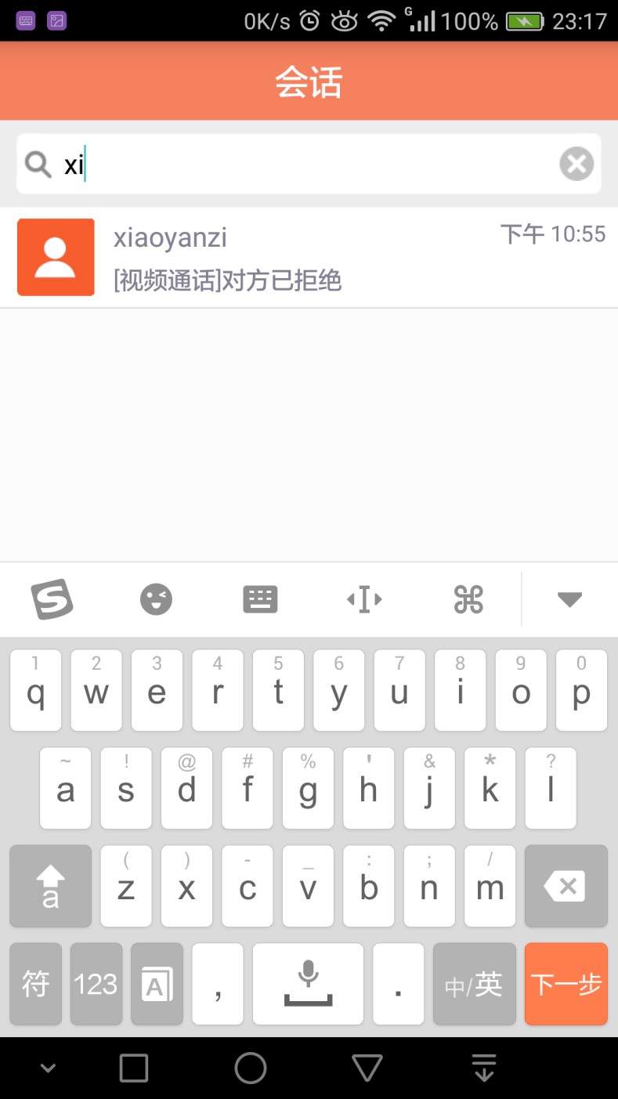

3.3 通讯录界面

（1）通讯录主界面

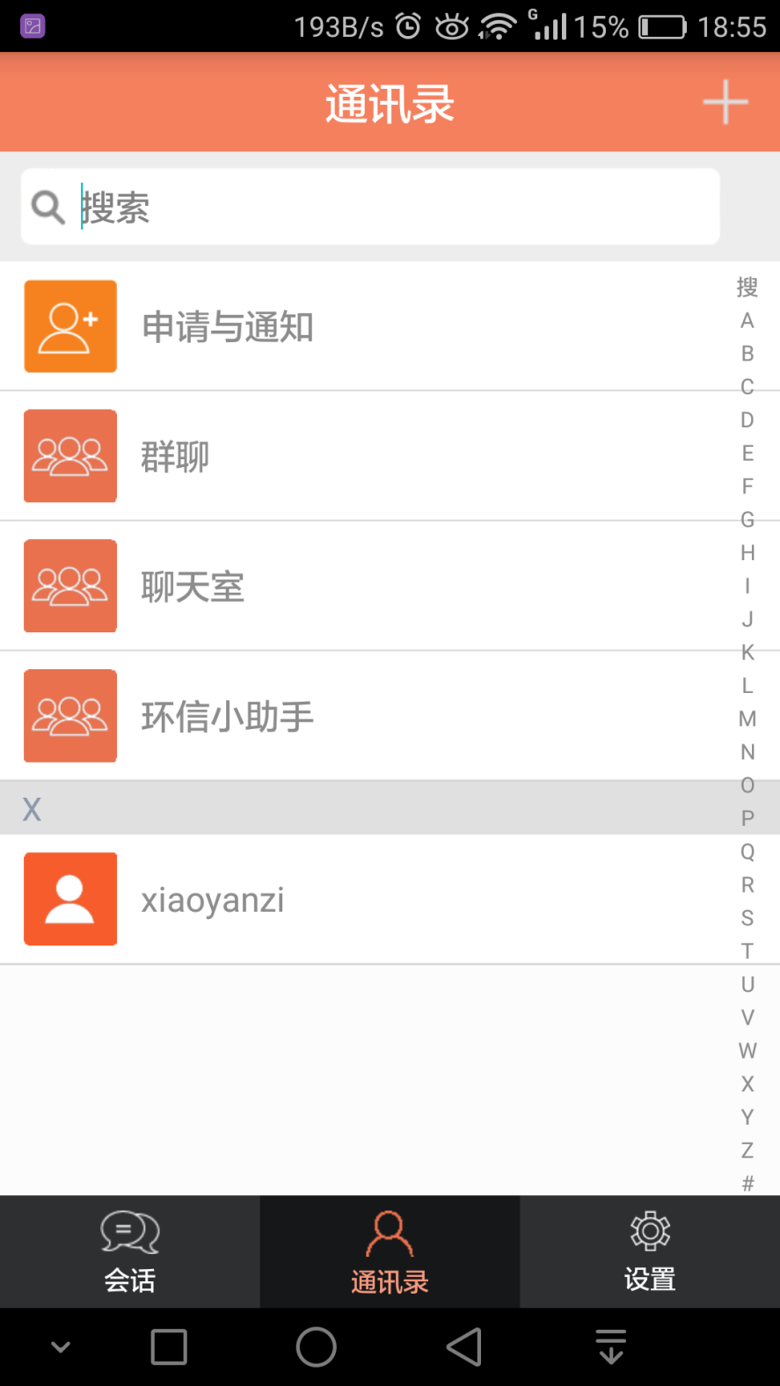

（2）点击查找已有好友。

（3）点击，添加新朋友

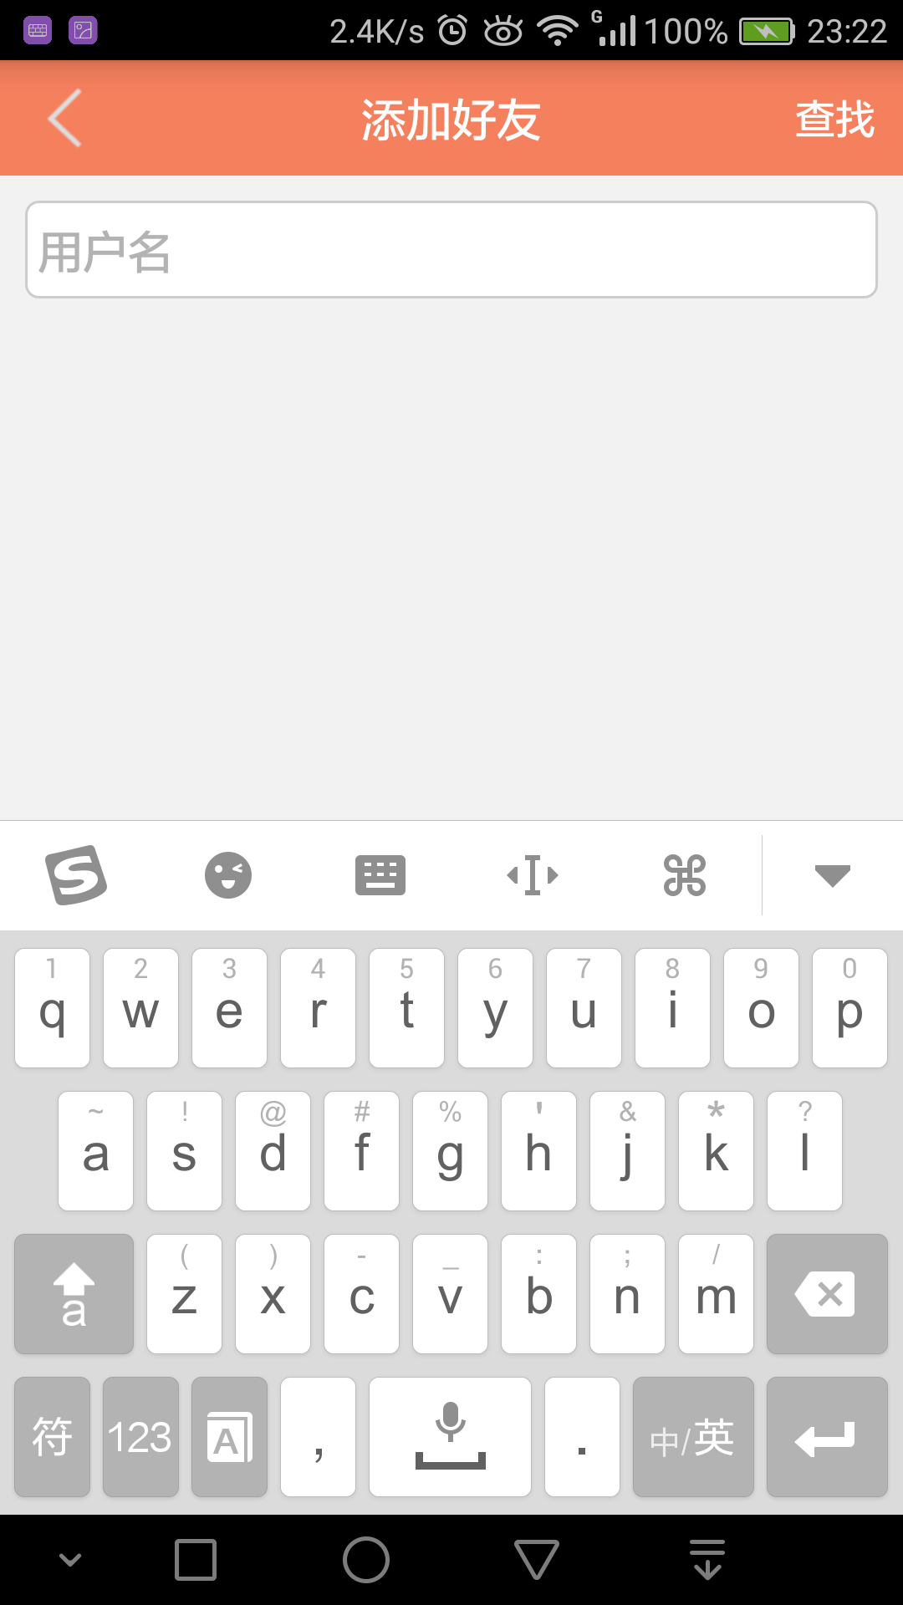

（4）点击，查看申请与通知。

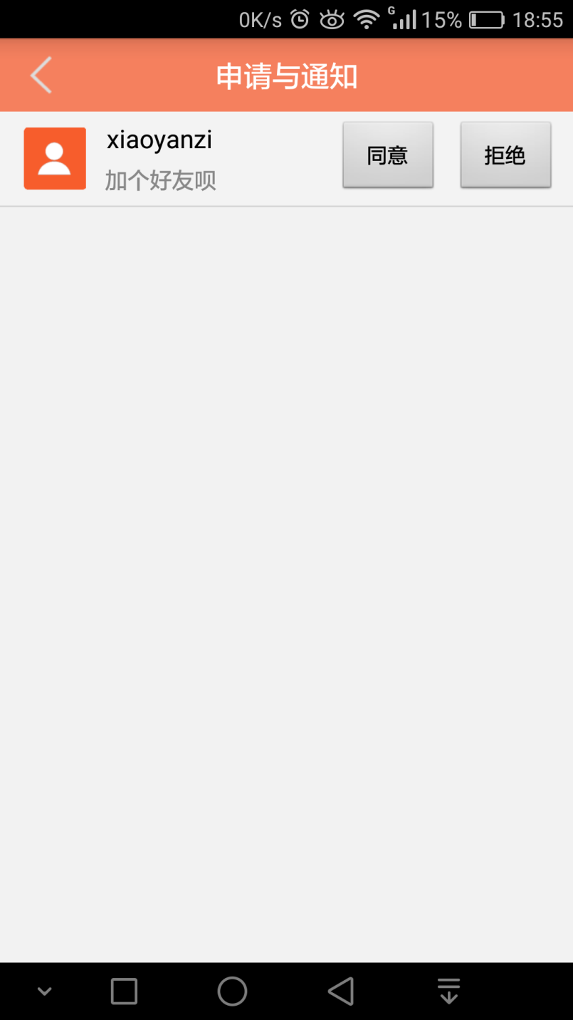

点击后，申请变为通知：



（5）点击，进入群聊界面

1）

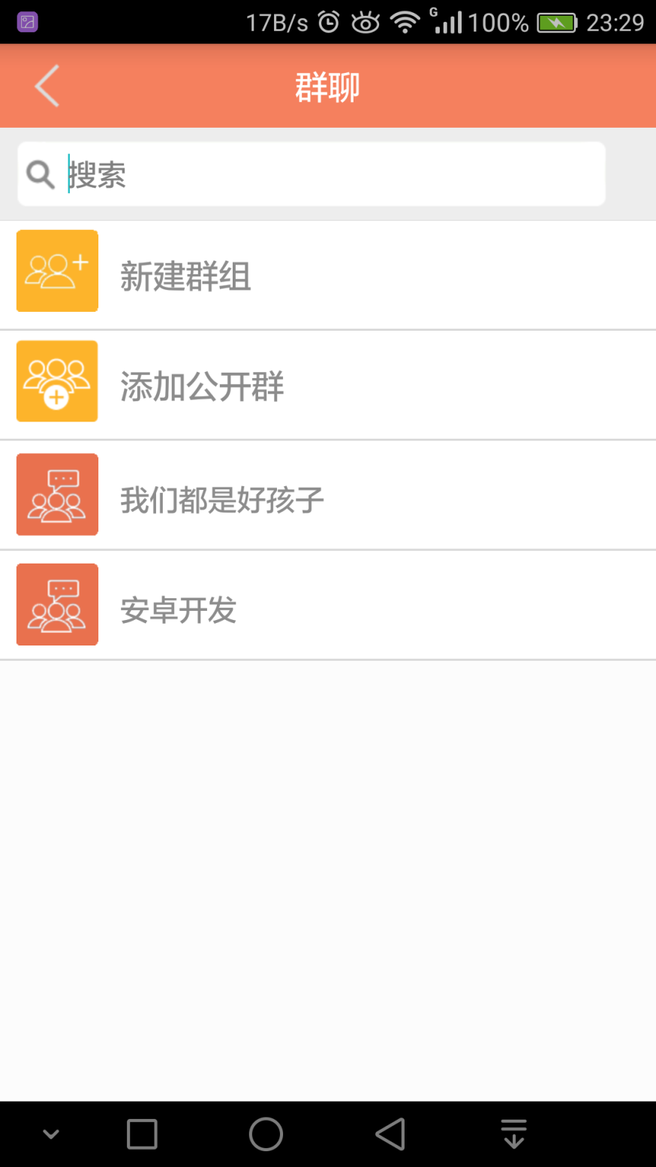

2）点击搜索群聊。

3）点击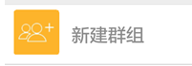，进入新建群组界面

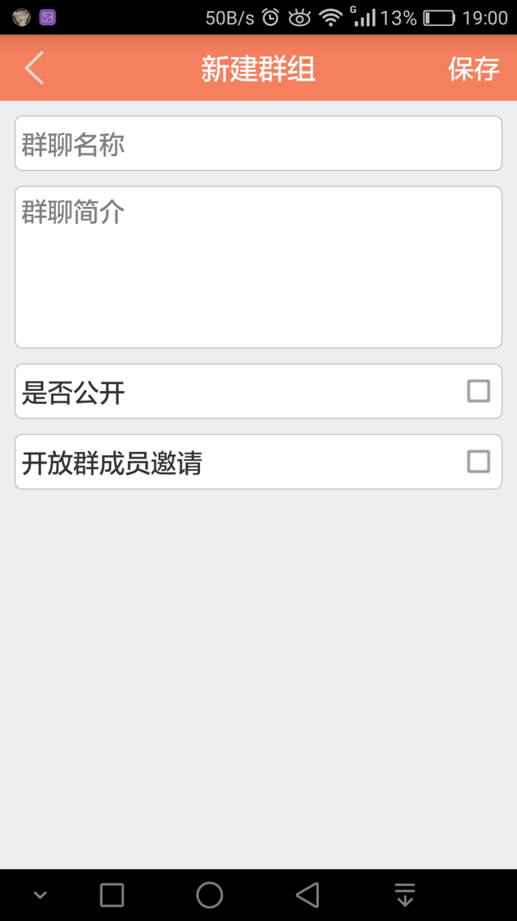

在如上图的界面输入如下数据：

|  |  |  |  |
| --- | --- | --- | --- |
| 序号 | 字段名称 | 描述 | 用户操作和输入值 |
| 1 | 群聊名称 | 群聊名称 | 安卓开发 |
| 2 | 群聊简介 | 群聊简介 | 安卓开发 |

可勾选，设置群聊公开性。

当勾选是否公开选项，剩余可勾选选项变为：

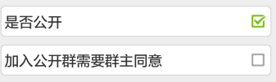

可勾选，设置群成员邀请权限。

点击保存群资料，进入群成员添加列表：

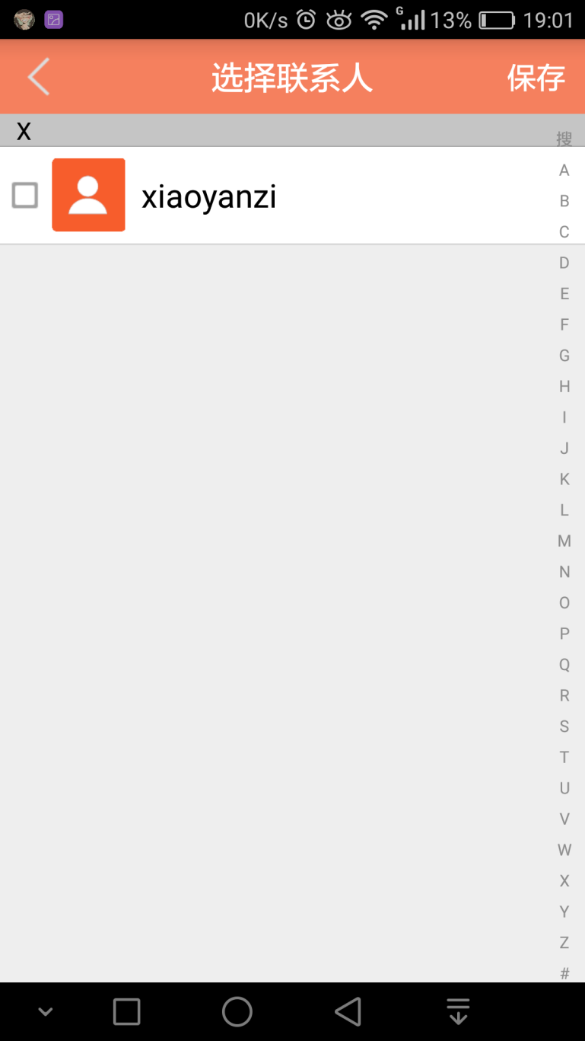

勾选想添加的联系人如：加入群聊。

4）点击，进入公开的群聊界面。

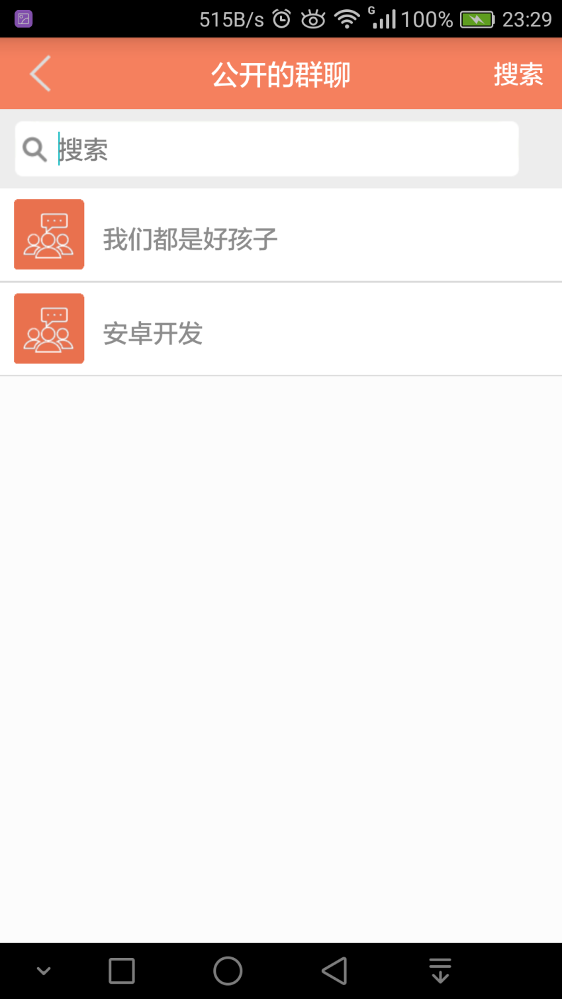

点击可按群聊ID搜索群聊：

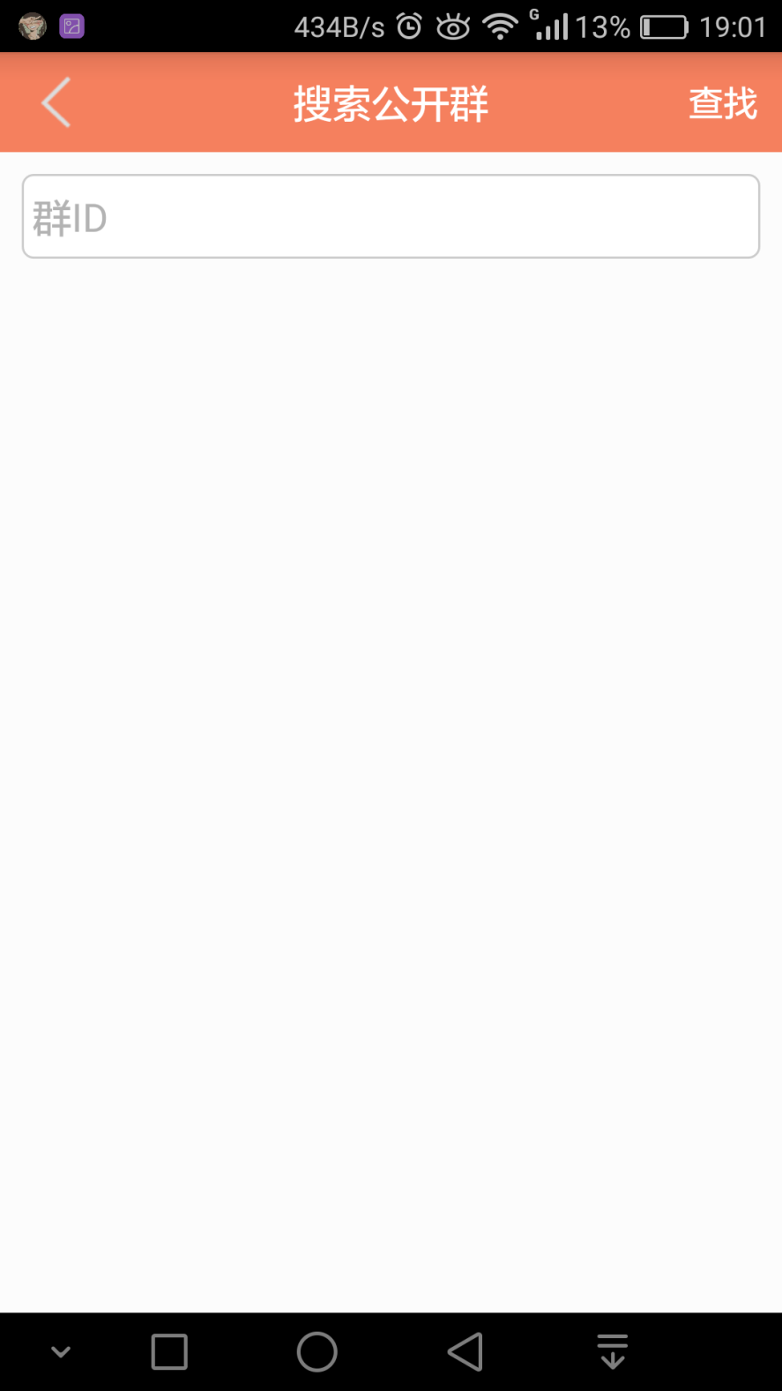

在如上图的界面输入如下数据：

|  |  |  |  |
| --- | --- | --- | --- |
| 序号 | 字段名称 | 描述 | 用户操作和输入值 |
| 1 | 群ID | 群ID | 1493622454745 |

5）点击未申请的群聊，进入群聊资料界面：

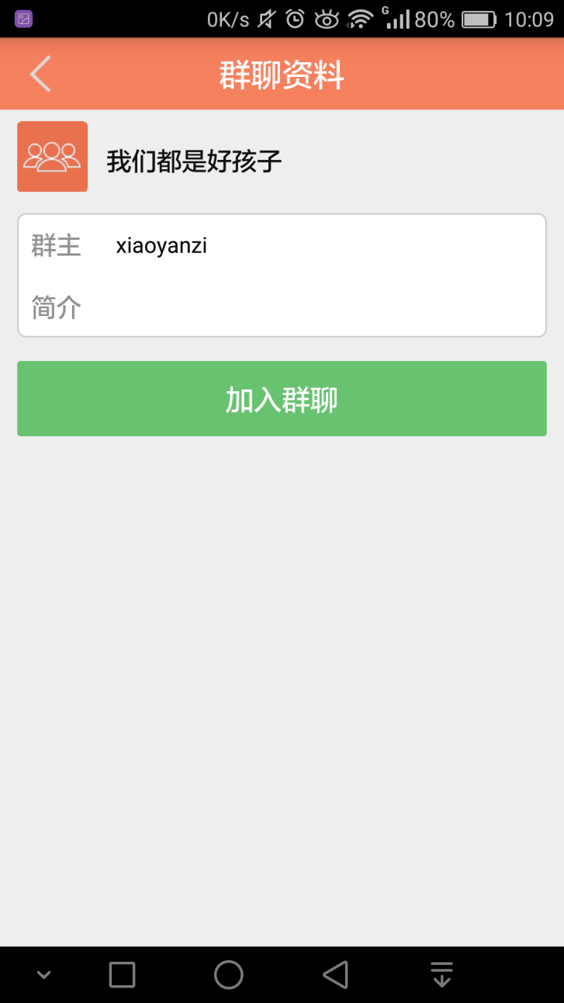

点击申请入群，并返回：



6）点击已申请的群聊，进入该群的群聊界面

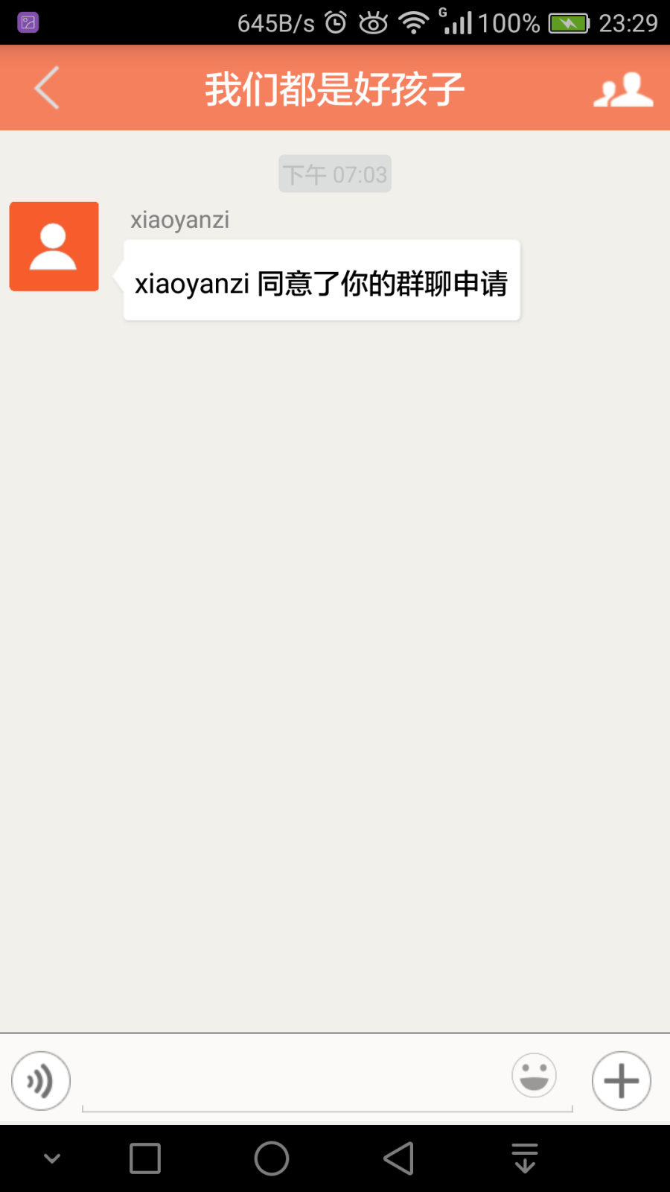

点击，查看群聊信息

成员界面：

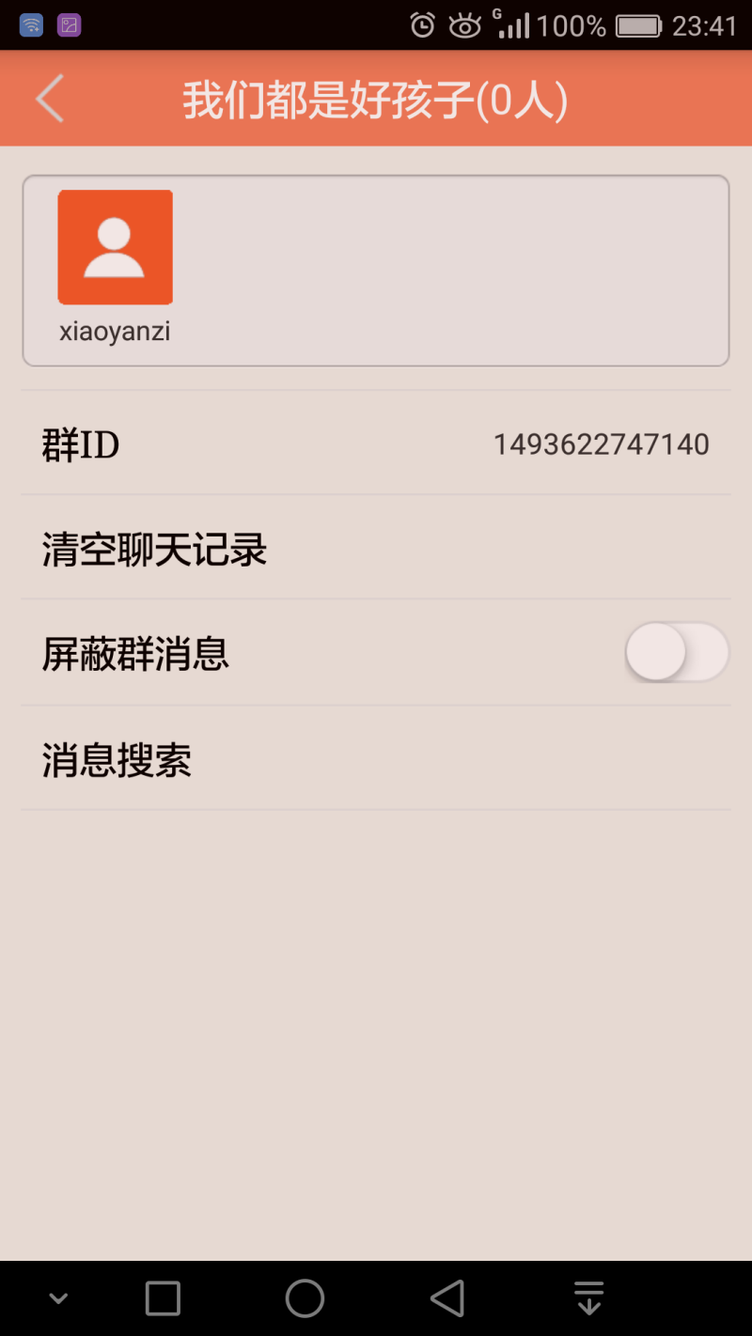

可以清空聊天记录：

可以选择是否屏蔽群消息：

可以搜索消息：

群主界面：

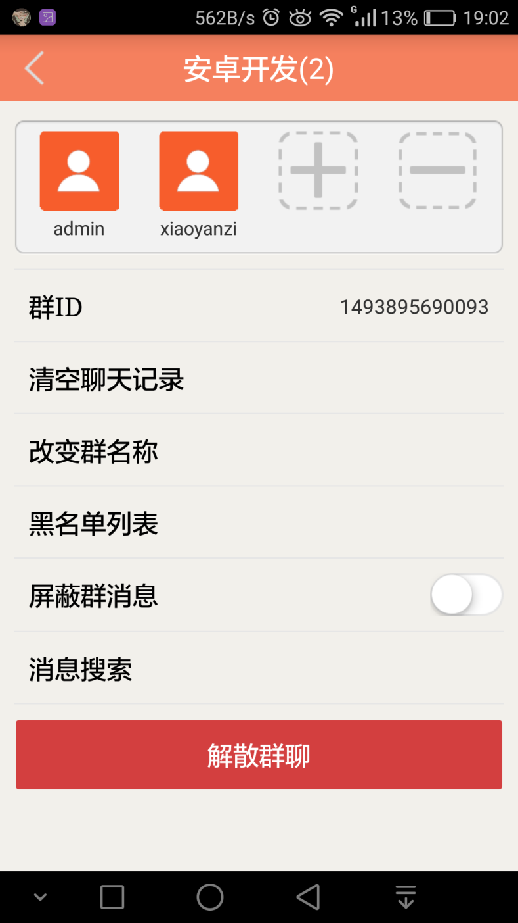

可以添加或删除群成员：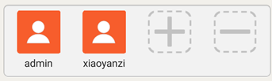

可以清空聊天记录：

可以改变群名称：

可以选择是否屏蔽群消息：

可以搜索消息：

可以添加黑名单：

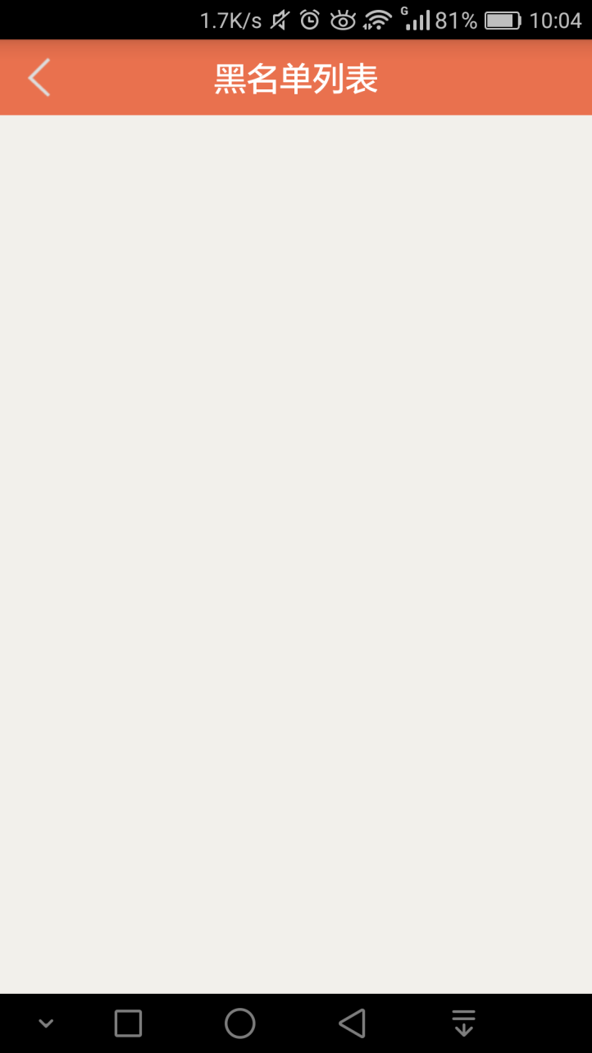

可以解散群聊：

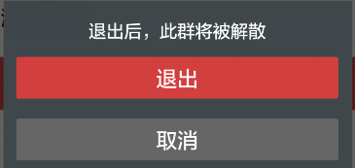

（6）点击进入聊天室界面：

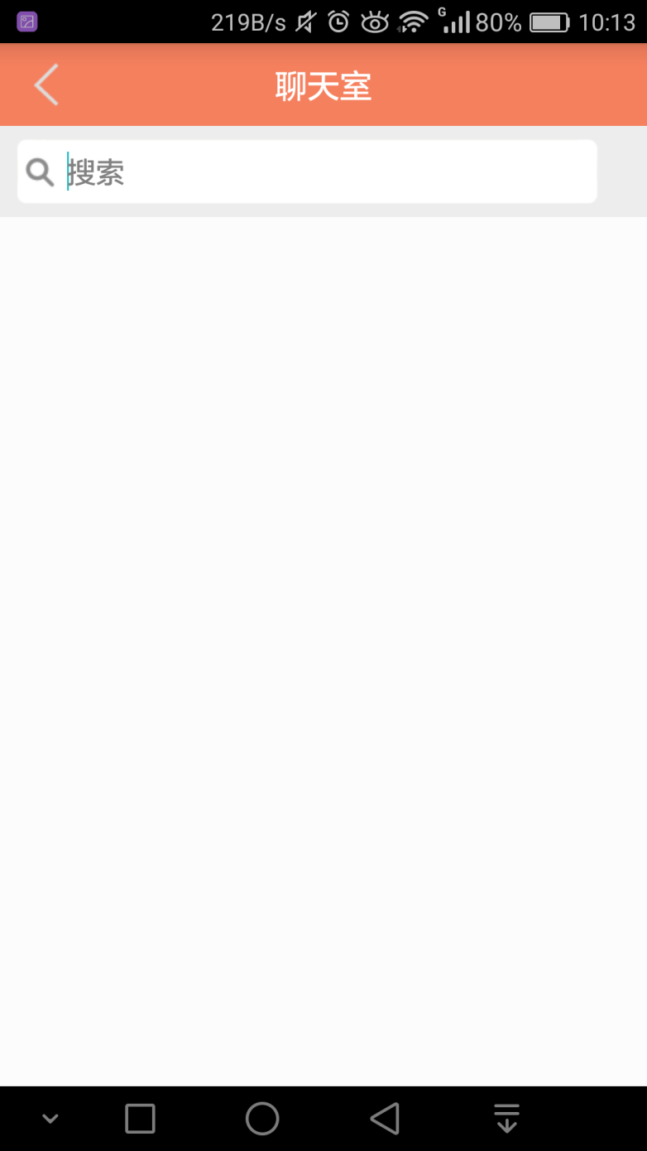

（7）点击进入与环信小助手聊天界面：

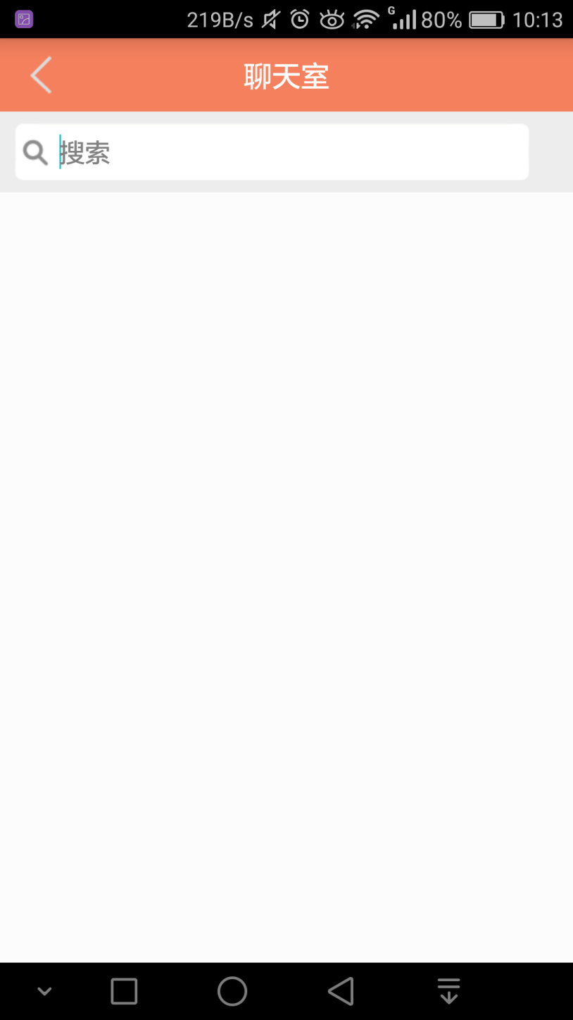

（8）点击联系人进入与好友聊天界面。

3.4 设置界面

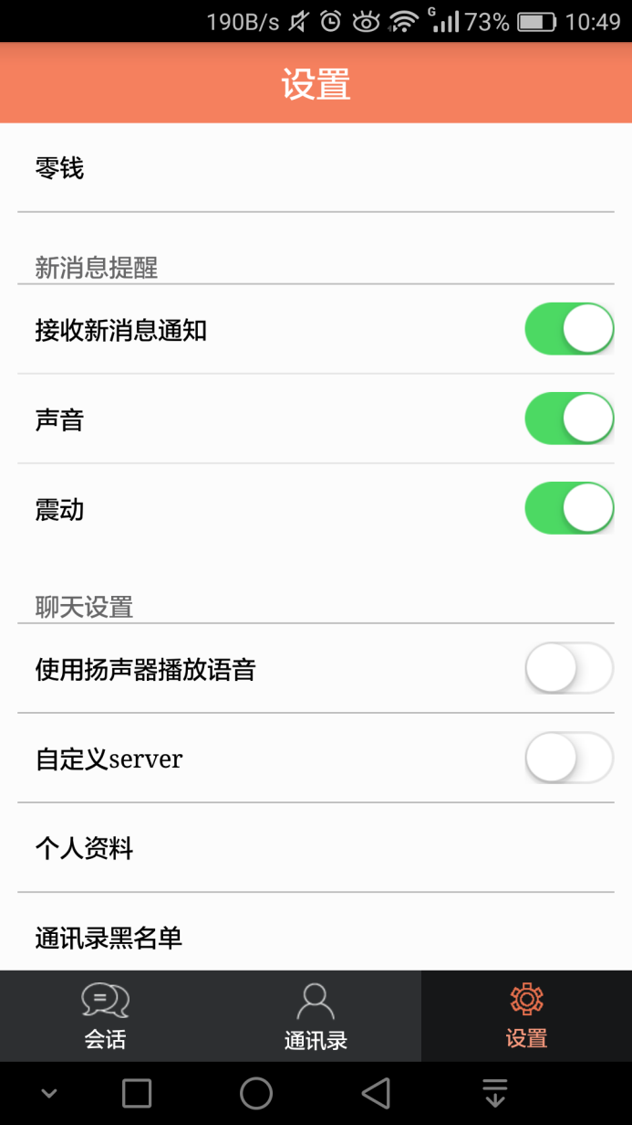

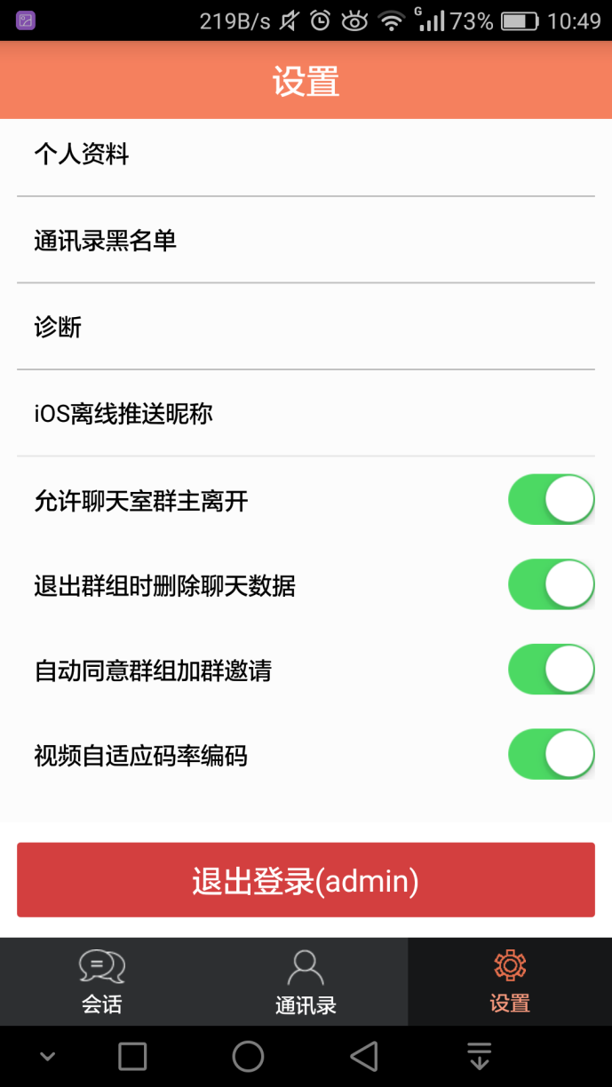

（1）零钱界面

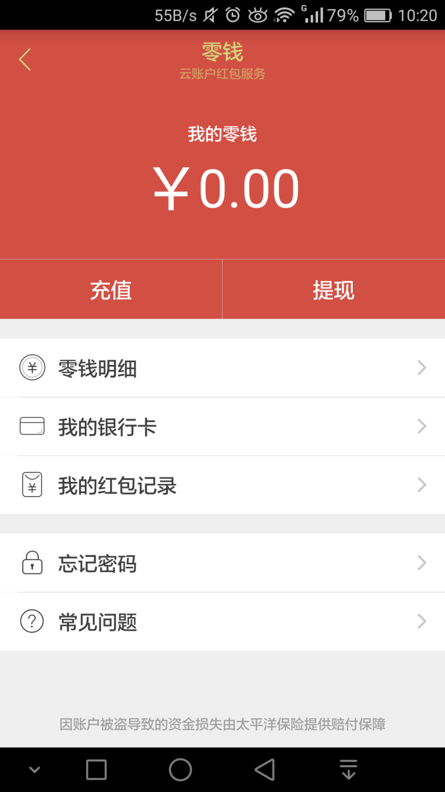

1）点击进入充值界面：

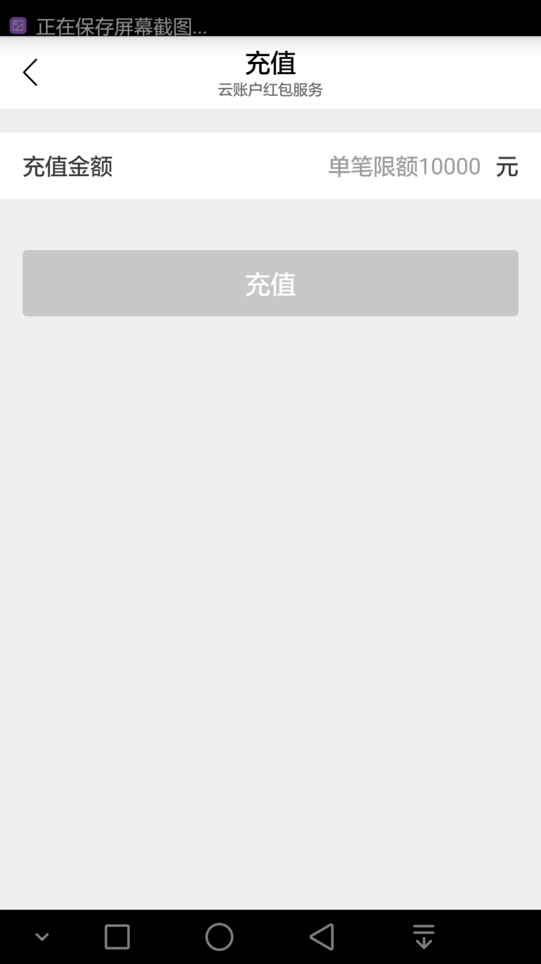

2）点击进入提现界面

3）点击进入零钱明细界面

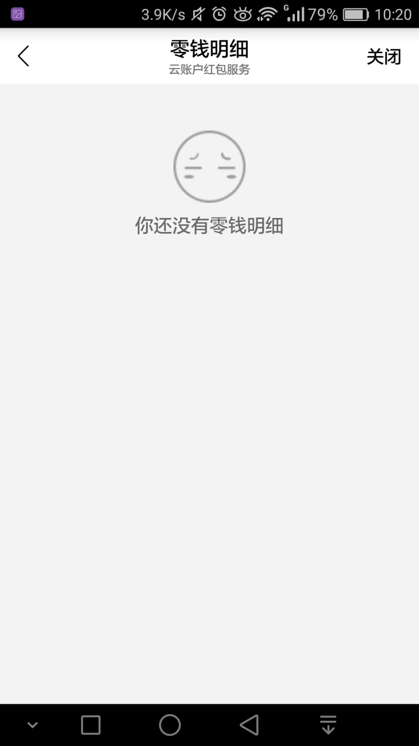

点击或返回上一界面。

4）点击进入我的银行卡界面

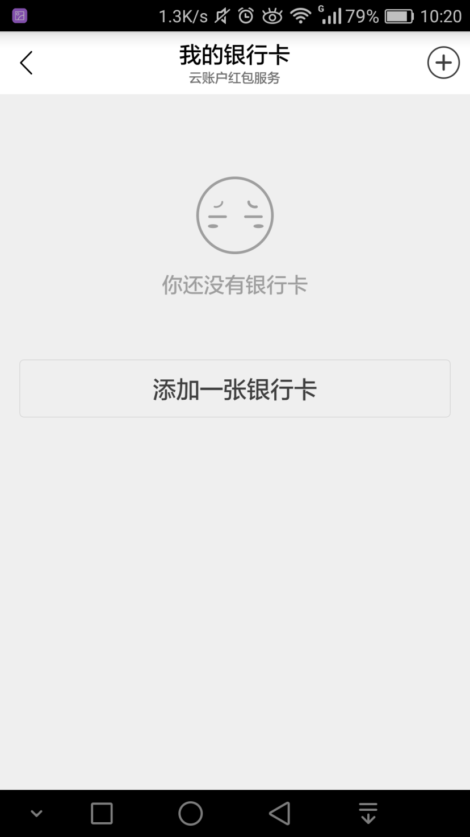

点击或进入添加银行卡界面：

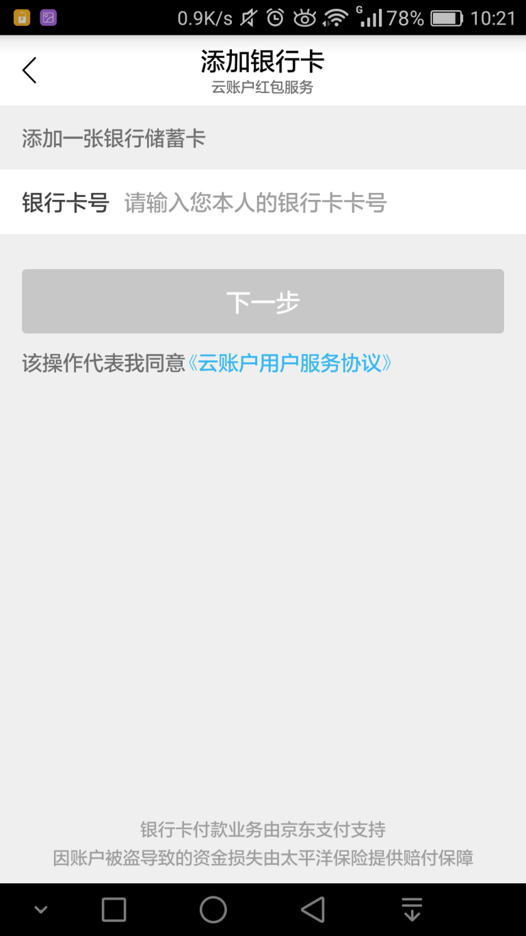

点击提示：

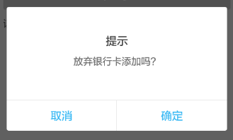

5）点击进入我的红包记录界面

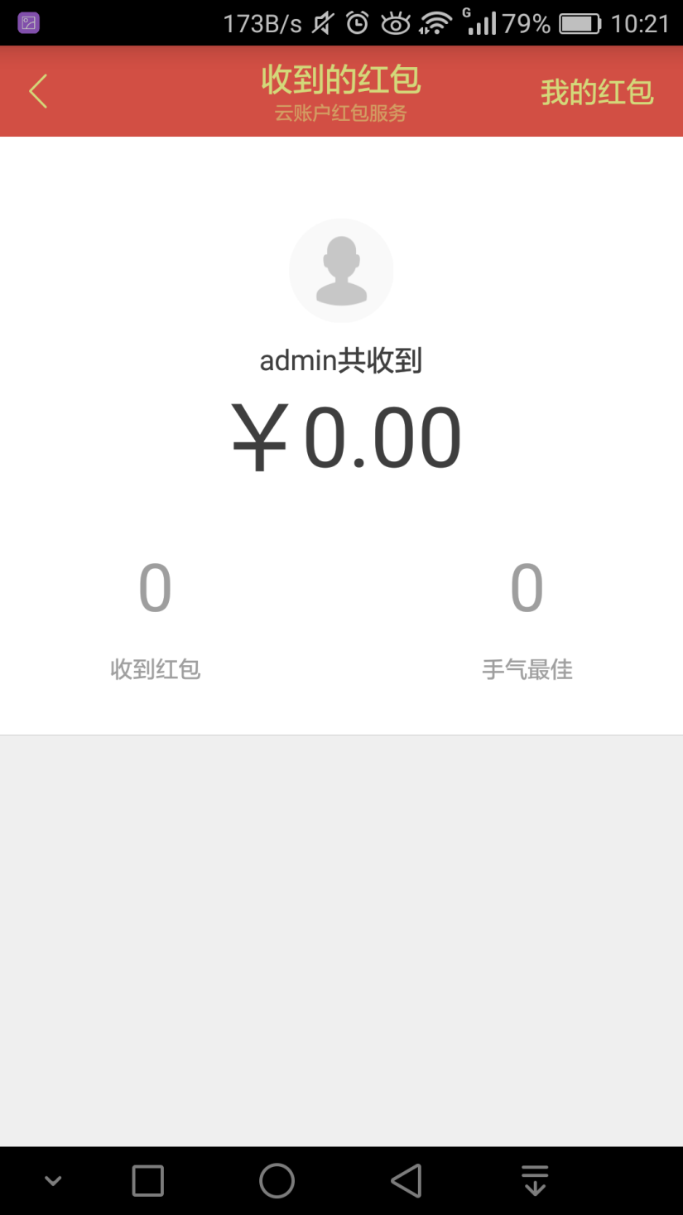

点击查看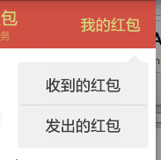

6）点击进入修改支付密码界面：

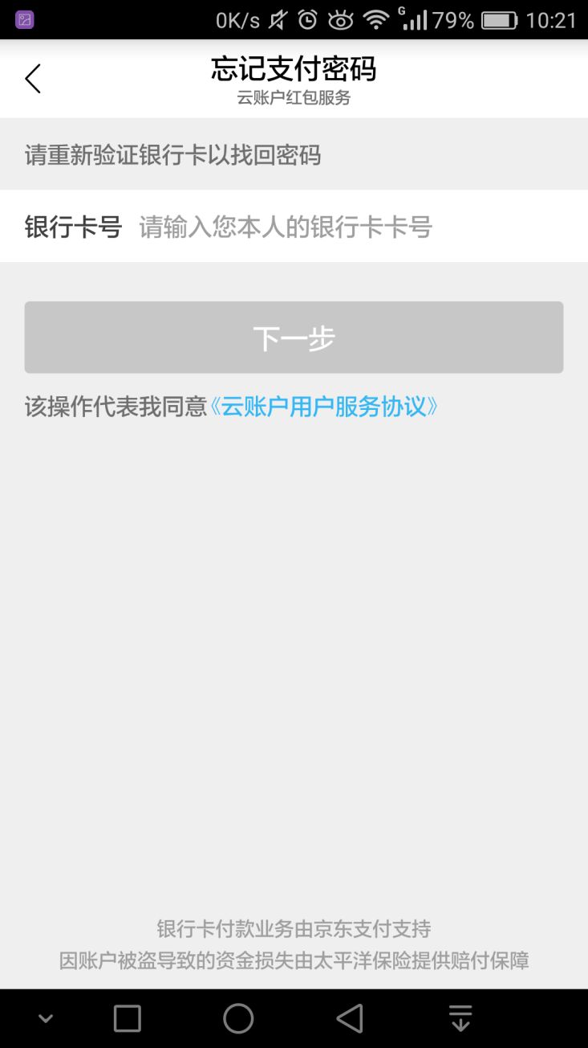

点击会提示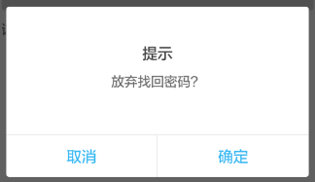

7）点击进入常见问题查看界面：

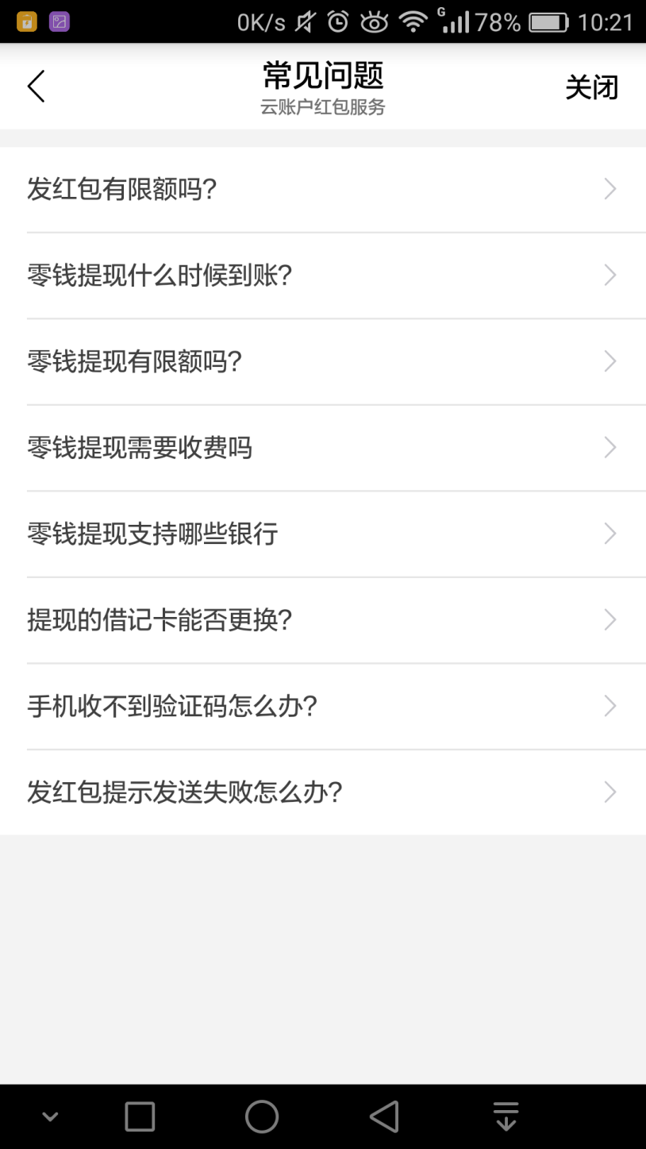

点击或返回上一界面。

（2）可设置是否接收新消息通知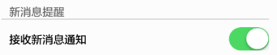

可设置声音和震动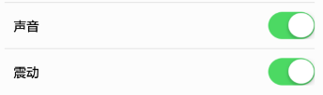

（3）可选择是否使用扬声器播放语音：



（4）可设置自定义server：



（5）点击可进入个人资料界面：

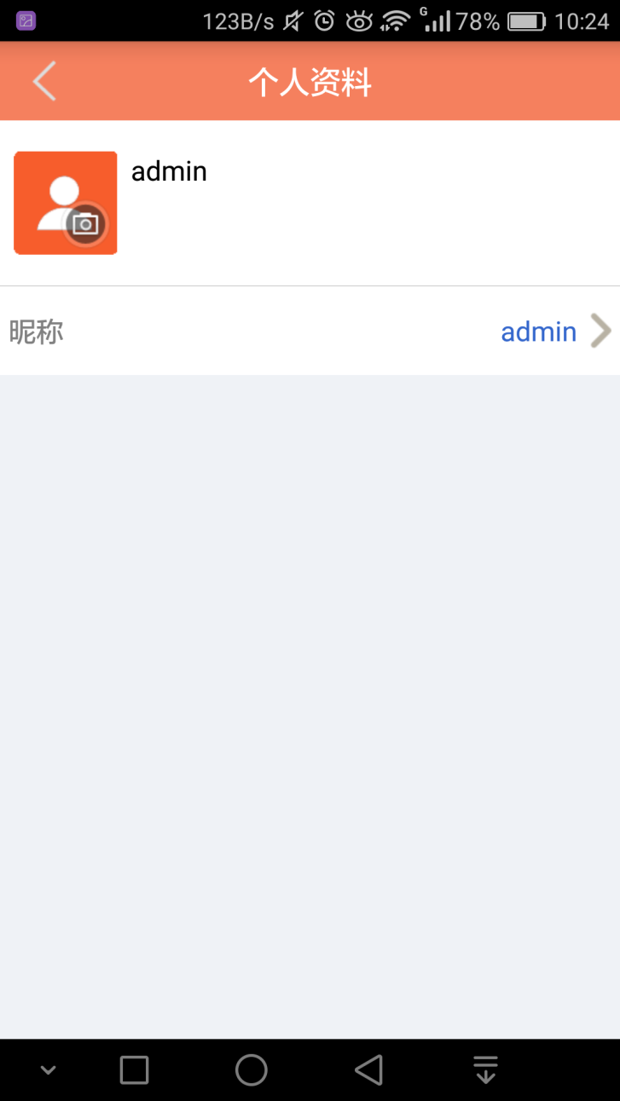

1）点击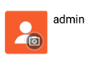可上传头像：

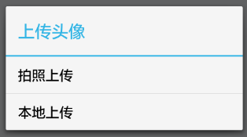

点击跳转至手机相册照片选择界面。

2）点击可修改昵称：

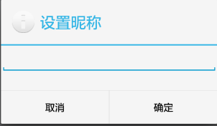

点击取消修改昵称。

点击保存修改的昵称。

（6）点击可查看通讯录黑名单：

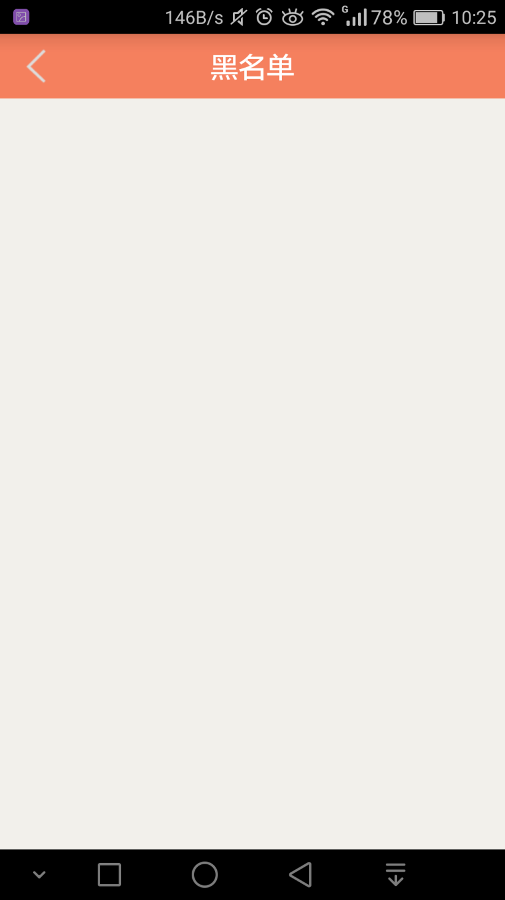

（7）点击可进入诊断界面：

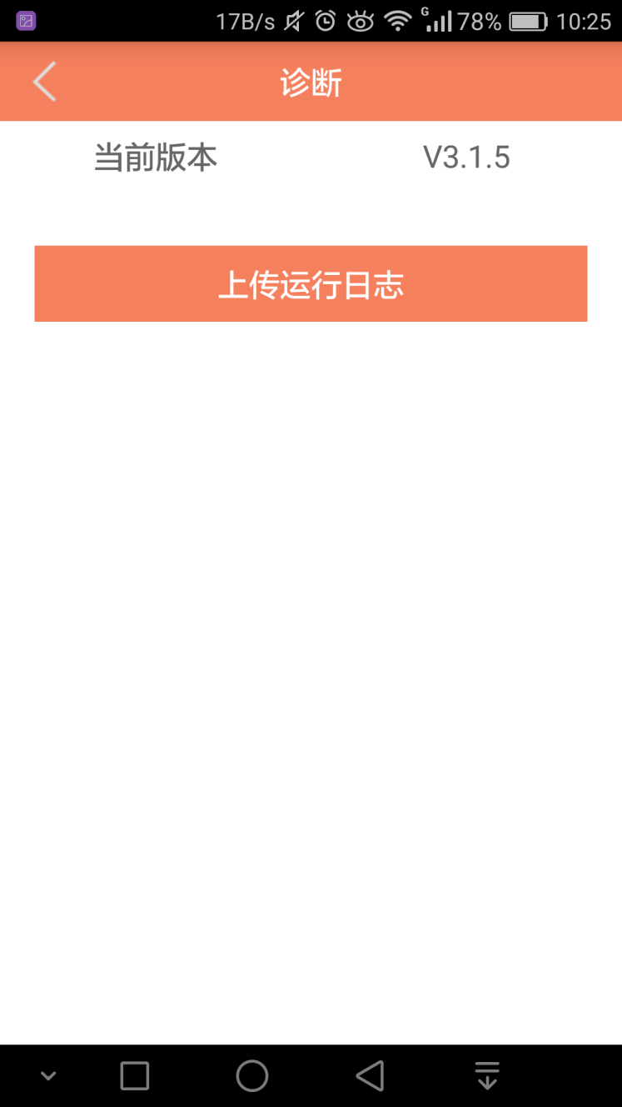

点击可上传运行日志。

（8）点击可修改ios离线推送昵称：

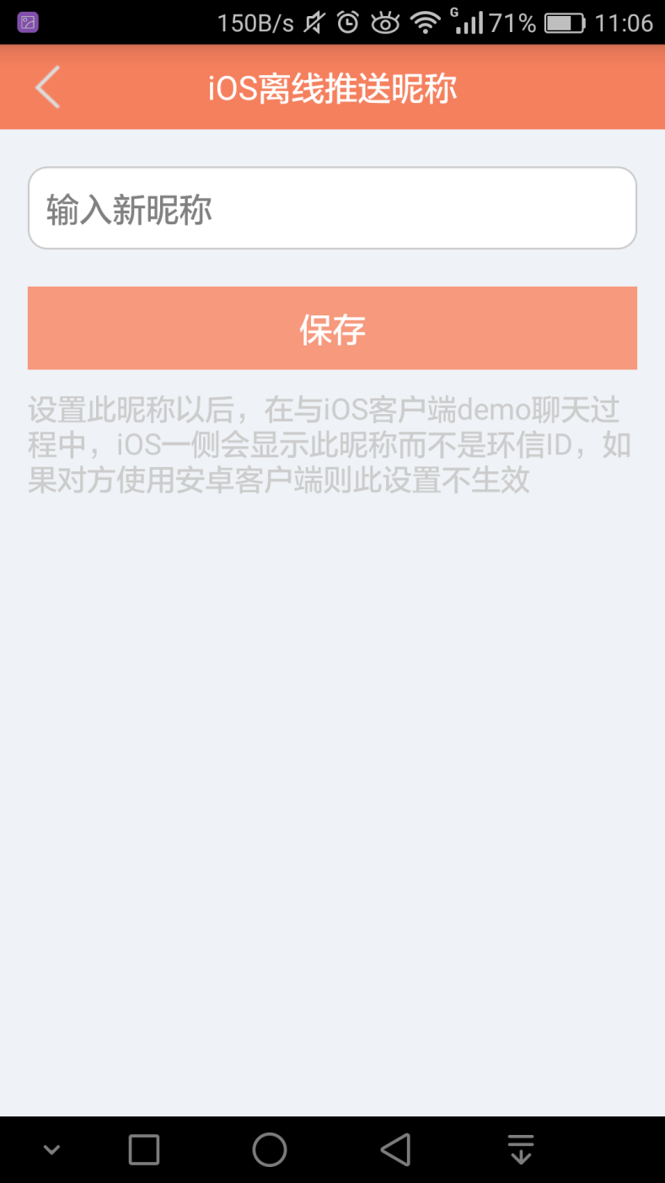

（9）点击可设置是否允许聊天室群主离开。

（10）点击可设置是否在退出群组时删除聊天数据。

（11）点击可设置是否自动同意群组加群邀请。

（12）点击可设置视频是否自适应码率编码。

（13）点击退出登录。